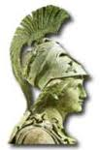 Εθνικό και Καποδιστριακό Πανεπιστήμιο Αθηνών

Πρόγραμμα Μεταπτυχιακών Σπουδών
«Θεωρία, Πράξη και Αξιολόγηση του Εκπαιδευτικού Έργου»

Μάθημα
Σχεδιασμός εκπαιδευτικών δραστηριοτήτων βασισμένος στις
Ψηφιακές Τεχνολογίες

Θέμα Εργασίας
Σενάριο στη Διδακτική της Ιταλικής Γλώσσας με Αξιοποίηση των εργαλείων Web 2.0

Διδάσκουσα : Κατερίνα Μακρή
Φοιτήτρια : Σιλιγάρδου Χρυσάνθη

2011
ΑΘΗΝΑ

ΠΕΡΙΕΧΟΜΕΝΑ

Εισαγωγή.......................................................................................................................3
Νέες τεχνολογίες στην εκπαίδευση
Εκπαιδευτικό λογισμικό
Σενάριο διδασκαλίας.....................................................................................................5

Τίτλος
Ταυτότητα σεναρίου (συγγραφέας, γνωστική περιοχή, θέματα)
Σκεπτικό του σεναρίου
(καινοτομίες, προστιθέμενη αξία, γνωστικά προβλήματα)
Πλαίσιο εφαρμογής
(σε ποιους απευθύνεται, χρόνος υλοποίησης, χώρος υλοποίησης, προαπαιτούμενες γνώσεις μαθητών, απαιτούμενα βοηθητικά υλικά και εργαλεία, κοινωνική ενορχήστρωση της τάξης, στόχοι του σεναρίου)..........................................................................................................................8
Ανάλυση της δραστηριότητας.........................................................................................................11
Πρώτη φάση....................................................................................................................................11
Δεύτερη φάση...................................................................................................................................21
Τρίτη φάση.......................................................................................................................................23
Πηγές-διδακτικές μέθοδοι που επιλέχθηκαν................................................................................27
Αξιολόγηση.....................................................................................................................................27
Επέκταση του σεναρίου.................................................................................................................29
Φύλλα εργασίας.............................................................................................................................30
Βιβλιογραφία.................................................................................................................................53

Εισαγωγή

Νέες τεχνολογίες στην εκπαίδευση

Υπάρχουν πάρα πολλές απλές διδακτικές δραστηριότητες που επιβάλλεται, στο σημερινό σχολείο, να διεκπεραιώνονται με τη χρήση των γνωστών παραδοσιακών μέσων διδασκαλίας, όπως παραδείγματος χάρη ένα λεξικό για τη διδασκαλία μιας ξένης γλώσσας. Έχουμε περιπτώσεις όμως στις οποίες αυτά τα μέσα, τελικά, δεν μας εξυπηρετούν από διδακτική σκοπιά ή δεν είναι αρκετά.

Έχοντας την τεχνολογία σύμμαχο, πολλά από τα εμπόδια που συναντούσαμε στη διδασκαλία της ξένης γλώσσας τα ξεπερνάμε ή τουλάχιστον τα μειώνουμε. Με τη χρήση της τεχνολογίας, καταφέρνουμε σήμερα να μειώσουμε τις αποστάσεις, να χρησιμοποιήσουμε το διαδίκτυο ως πηγή πληροφοριών, εκπαιδευτικών λογισμικών, ως μέσο επικοινωνίας και ανταλλαγής μηνυμάτων για τους μαθητές και τους διδάσκοντες (ηλεκτρονικό ταχυδρομείο, facebook, blogs, wikis ), ως μέσο έκφρασης (φτιάχνοντας κάποια ιστοσελίδα μιας τάξης ή ενός σχολείου με θέματα που ενδιαφέρουν τους μαθητές). Επιπλέον, τα σύγχρονα εποπτικά μέσα έχουν τη δυνατότητα να παρουσιάζουν τα νέα ερεθίσματα με ποικίλους τρόπους, που προσελκύουν την προσοχή και διεγείρουν το ενδιαφέρον των μαθητών, πράγμα που τα καθιστά εντελώς απαραίτητα στη διδακτική πράξη, ιδίως αν λάβει κανείς υπόψη του ότι τα φυσικά μέσα (αντικείμενα, γεγονότα, πρόσωπα, φαινόμενα) δε διατίθενται πάντοτε για άμεση παρατήρηση-εξέταση κατά τη διδασκαλία. Ο ικανός εκπαιδευτικός (θεωρούμε δεδομένο ότι πρέπει να είναι επιμορφωμένος και καταρτισμένος πάνω στις καινούριες ιδέες και προτάσεις στο χώρο της παιδαγωγικής, της διδακτικής και της ψυχολογίας και να εξελίσσεται και ο ίδιος συνεχώς) πάντα βρίσκει τους κατάλληλους συνδυασμούς στη χρήση μηχανικού εξοπλισμού και λογισμικού προκειμένου να βελτιώσει την ποιότητα της διδασκαλίας. Ο ρόλος της τεχνολογίας στην εκπαίδευση είναι βοηθητικός, καθώς ούτε ο τελειότερος υπολογιστής δε θα μπορούσε να αντικαταστήσει το ρόλο του εκπαιδευτικού.

Εκπαιδευτικό λογισμικό

Το λογισμικό το οποίο χρησιμοποιείται στην εκπαίδευση μπορεί να διακριθεί σε δυο βασικές κατηγορίες: α) το λογισμικό γενικού σκοπού, η κατηγορία στην οποία ανήκουν λογισμικά όπως Word, Excel, PowerPoint και Access και β) το εκπαιδευτικό λογισμικό, το οποίο έχει σχεδιασθεί ειδικά για να ικανοποιήσει συγκεκριμένους παιδαγωγικούς, διδακτικούς και μαθησιακούς στόχους. Η δεύτερη κατηγορία, το εκπαιδευτικό λογισμικό εντάσσεται στο συνολικό διδακτικό υλικό μιας εκπαιδευτικής διαδικασίας και επομένως πρέπει να είναι σχεδιασμένο και κατασκευασμένο έτσι ώστε να διευκολύνει τη μάθηση, να εξυπηρετεί συγκεκριμένους μαθησιακούς στόχους και να χρησιμοποιείται είτε ως συμπληρωματικό μέσο διδασκαλίας από τον εκπαιδευτικό είτε ως υποστηρικτικό μέσο αυτοδιδασκαλίας από τον μαθητή. Στο δικό μας σενάριο θα χρησιμοποιηθούν και οι δυο κατηγορίες λογισμικών.

Ο βασικός στόχος χρησιμοποιώντας ένα εκπαιδευτικό λογισμικό στην εκπαιδευτική διαδικασία είναι η μάθηση, που αποτελεί και βασικό στόχο της όλης διδακτικής διαδικασίας. Το ζητούμενο όλων των εκπαιδευτικών είναι η αποτελεσματική μάθηση η οποία αποτελεί μια διαδικασία η οποία δεν επιτυγχάνεται χωρίς τη βοήθεια δυο βασικών παραγόντων, τη θέληση του εκπαιδευόμενου να μάθει και το εκπαιδευτικό υλικό. Τη θέληση ο εκπαιδευτικός μπορεί να την ενεργοποιήσει ως ένα βαθμό χρησιμοποιώντας τα κατάλληλα μέσα και προσελκύοντας το ενδιαφέρον του μαθητή.

Στο σενάριο που ακολουθεί, το χαρακτηριστικό που δεσπόζει είναι ακριβώς η ενεργοποίηση της θέλησης του μαθητή για την απόκτηση της γνώσης και τη μάθηση με διάφορες μεθόδους, μέσα σε αυτές εντάσσεται και η χρήση της τεχνολογίας.

ΣΕΝΑΡΙΟ ΔΙΔΑΣΚΑΛΙΑΣ

Τίτλος : Περιπέτεια στη Ρώμη

Ταυτότητα του σεναρίου.

  - Συγγραφέας: Σιλιγάρδου Χρυσάνθη

  - Γνωστική περιοχή : Ιταλική Γλώσσα

  - Θέματα : 1. Να είναι σε θέση να ζητούν και να δίνουν πληροφορίες
2. Να μπορούν να περιγράφουν άτομα
3. Ώρα – Ημέρες - Μήνες
4. Χρώματα-Είδη ένδυση
5. Να είναι σε θέση να αναφέρονται σε παρελθοντικά
γεγονότα
6. Μέλλοντας (ομαλών- ανώμαλων ρημάτων)
7. Ιταλική μουσική

Σκεπτικό της δραστηριότητας.
  - Καινοτομίες: Η εξέλιξη της διδακτικής της ιταλικής ως ξένη γλώσσα στη χώρα μας όσον αφορά την τεχνολογία υστερεί ίσως από τις υπόλοιπες γλώσσες. Δεν υπάρχει κάποιο λογισμικό που να ανταποκρίνεται στις ανάγκες των καθηγητών και κατ’επέκτασην των όσων ενδιαφέρονται να μάθουν ιταλικά.
Έτσι, οι περισσότεροι διδάσκουν ιταλικά με τον παραδοσιακό τρόπο, βιβλίο μαθητή, βιβλίο ασκήσεων, βιβλίο γραμματικής, βιβλίο ακουστικών, βιβλίο προφορικών. Το μάθημα βασίζεται σε ένα βιβλίο και οι πληροφορίες που λαμβάνει ο μαθητής σπάνια μετατρέπονται σε γνώσεις αφού δεν υπάρχουν καταστάσεις αληθινές με τις οποίες ο μαθητής να εμπλακεί και να τις αφομοιώσει. Με τη γλώσσα των αγγλικών ο μαθητής έρχεται καθημερινώς σε επαφή καθώς υπάρχουν πολλές αγγλικές λέξεις που έχουν εισβάλλει στο λεξιλόγιό μας, ταινίες στα αγγλικά και τραγούδια με αγγλικό στίχο. Με τη γλώσσα των ιταλικών δεν έχουμε την ίδια τύχη.
Η ιταλική γλώσσα (όπως και όλες οι ξένες γλώσσες) είναι ζωντανή γλώσσα και πρέπει να μαθαίνεται στο περιβάλλον όπου εκείνη χρησιμοποιείται. Αυτό δεν είναι εφικτό να πραγματοποιηθεί κι έτσι ο καθηγητής, έχοντας λάβει υπόψη του ότι το μάθημα δεν γίνεται σε περιστάσεις αυθεντικής επικοινωνίας, πρέπει να δημιουργεί κάποιο περιβάλλον και συνθήκες στις οποίες ο μαθητής να αισθανθεί ότι χρησιμοποιεί την ιταλική γλώσσα με κάποιο σκοπό.
Το συγκεκριμένο σενάριο έχει δημιουργηθεί για αυτόν ακριβώς το σκοπό. Δημιουργεί περιβάλλοντα στα οποία ο μαθητής αισθάνεται κατα κάποιο τρόπο ότι βρίσκεται στην Ιταλία και εκλαμβάνει την όλη μαθησιακή διαδικασία σαν μια ευχάριστη δραστηριότητα. Η πιο σημαντική λοιπόν καινοτομία του σεναρίου μας είναι ότι χρησιμοποιείται ένα παιχνίδι προσομοίωσης(Second Life) μέσα στο οποίο οι μαθητές αισθάνονται ότι βρίσκονται πραγματικά στη Ρώμη και οτι εμπλέκονται με αυθεντικές καταστάσεις που σχετίζονται με τη ζωή, την καθημερινότητα.
Επιπλέον, πολύ επιγραμματικά θα αναφέρω ότι οι μαθητές χτίζουν τις γνώσεις τους στη γραμματική χρησιμοποιώντας το λογισμικό «Κρυμμένο Κείμενο» και δημιουργούν σχέσεις και φιλίες με άτομα που αγαπούν την ιταλική γλώσσα.
Πρωταρχικός στόχος είναι να αξιοποιηθεί η τεχνολογία με τέτοιο τρόπο ώστε να υπηρετήσει και να υποστηρίξει την προσπάθεια του εκπαιδευτικού να εμπλέξει ενεργά τους μαθητές του στη μαθησιακή διαδικασία και να δημιουργήσει συνθήκες ουσιαστικής επικοινωνίας στην τάξη.
  - Προστιθέμενη αξία: Τα παιδιά δεν αισθάνονται ότι μαθαίνουν ιταλικά με καταναγκαστικό τρόπο και επειδή πρέπει να επιλέξουν το μάθημα μη έχοντας άλλη επιλογή. Η όλη διαδικασία της μάθησης εκτυλίσσεται με διασκεδαστικό τρόπο, είτε φτιάχνουμε σκετσάκια, είτε «παίζουμε» (μπορεί να αναφέρομαι συχνά στο παιχνίδι, όμως είναι ένας τρόπος ο οποίος έχει αποτελέσματα και τα παιδιά δεν αισθάνονται ότι μαθαίνουν τη γλώσσα για να γράψουν καλά σε κάποιο τεστ ή γιατί έτσι πρέπει, αλλά γιατί θα το επιζητούν οι ίδιοι) με ή χωρίς κάποιο λογισμικό, είτε παρουσιάζουμε τη δουλειά μας στους συμμαθητές μας.
Με τα μέσα που διαθέτουμε, μπορούμε και παρουσιάζουμε τα ερεθίσματα με ποικίλους τρόπους που προσελκύουν την προσοχή και διεγείρουν το ενδιαφέρον των μαθητών. Επιπλέον, η χρήση των νέων τεχνολογιών στη διδακτική πράξη διευκολύνει την ανάπτυξη επικοινωνιακών δεξιοτήτων και την παραγωγή λόγου με στόχο την κάλυψη πραγματικών επικοινωνιακών αναγκών. Έτσι αποτελούν σημαντικό σύμμαχο στη πορεία της διδασκαλίας μας.
  - Γνωστικά – διδακτικά προβλήματα: Το πιο σύνηθες πρόβλημα που αντιμετωπίζουμε γενικά στη διδασκαλία ξένων γλωσσών, είναι βασισμένο στην καθολική παραδοχή του ότι μια ξένη γλώσσα μαθαίνεται στη χώρα που μιλιέται. Και αυτό συμβαίνει γιατί όπως αναφέρουμε και πολλές φορές σ’ αυτή την εργασία, δεν δημιουργούνται πραγματικές συνθήκες και περιβάλλοντα για να εξασκούμε την προσλαμβανόμενη γνώση. Έτσι, όση προσπάθεια και να καταβάλλει ο διδάσκων και ο διδασκόμενος για να έρθουν τα επιθυμητά αποτελέσματα, πάντα θα υπάρχει η συγκεκριμένη δυσκολία. Παρόλαυτά, προσπαθούμε με τη χρήση νέων τεχνολογιών να προσπεράσουμε το εμπόδιο αυτό.
Όσον αφορά το συγκεκριμένο σενάριο ενέχει και εκείνο σημεία προβληματικής καθώς στηρίζεται σε μια θεωρητική βάση. Καθώς είναι ευρέως διαδεδομένο ότι η θεωρία από την πράξη απέχει πολύ, έτσι και το σενάριό μας στην πρακτική του εφαρμογή μπορεί να συναντήσει δυσκολίες. Και αυτές οι δυσκολίες μπορεί να αφορούν είτε το χρόνο έτσι όπως τον έχουμε μοιράσει, είτε τις αντιδράσεις των μαθητών τις οποίες ποτέ κανείς δεν μπορεί να προβλέψει. Ένα σενάριο όσο δελεαστικό και αν «ακούγεται», στην πρακτική του εφαρμογή, ενέχει πάντα κίνδυνο να μην γίνει αποδεκτό από την μαθητική κοινότητα.

ΠΛΑΙΣΙΟ ΕΦΑΡΜΟΓΗΣ

Σε ποιους απευθύνεται: Σε μαθητές Α΄ Γυμνασίου

Χρόνος υλοποίησης : 18-20 διδακτικές ώρες (προτεινόμενο ένα δίωρο την εβδομάδα ενωμένο, δηλαδή η μαθησιακή διαδικασία θα έχει διάρκεια γύρω στις 2 με τρεις εβδομάδες)

Χώρος υλοποίησης
Η διδακτική δραστηριότητα στο εργαστήριο των υπολογιστών. Οι μαθητές εδώ θα δουλεύουν σε ομάδες.

Προαπαιτούμενες γνώσεις των μαθητών
Οι μαθητές ήδη γνωρίζουν βασικά δομικά στοιχεία της ιταλικής γλώσσας όπως είναι τα άρθρα, ουσιαστικά, προθέσεις, αριθμοί και ρήματα στον ενεστώτα. Θα πρέπει να γνωρίζουν χειρισμό Η/Υ, και πιο συγκεκριμένα να γνωρίζουν να πλοηγούνται στο διαδίκτυο για εύρεση πληροφοριών, να χειρίζονται το Word, το PowerPoint. Για κάποιες εργασίες οι οποίες θα γίνουν με το λογισμικό που θα χρησιμοποιήσουμε, θα τους δοθούν και οι κατάλληλες οδηγίες.

Απαιτούμενα βοηθητικά υλικά και εργαλεία
- Εκπαιδευτικό λογισμικό: λογισμικό «hot potatoes», διαδίκτυο, επεξεργαστής κειμένου, PowerPoint, ηλεκτρονικό ταχυδρομείο, Αβάκιο, wikis, Second Life.
- Εκπαιδευτικό υλικό: φύλλα εργασίας σε έντυπη μορφή, λεξικά, οδηγίες χρήσης του «hot potatoes»,του Κρυμμένου Κειμένου και του Second Life.

Κοινωνική ενορχήστρωση της τάξης
Οι μαθητές θα εργαστούν και μόνοι τους ο καθένας χωριστά και σε ομάδες ανάλογα με τη δραστηριότητα. Προάγεται η συνεργατικότητα. Ο μαθητής από τον ρόλο του παθητικού δέκτη που είχε μέχρι σήμερα στην παραδοσιακή διδασκαλία αναλαμβάνει ρόλους περισσότερο ενεργητικούς ως αναγνώστης, ερευνητής και δημιουργός. Οι δραστηριότητες στις οποίες εμπλέκεται ενεργά αποκτούν νόημα για τον ίδιο. Ενεργοποιούνται όλοι οι μαθητές ακόμη και οι πιο αδρανείς σε μια δασκαλοκεντρική, μετωπική διδασκαλία.
Ο ρόλος του διδάσκοντα είναι περισσότερο βοηθητικός, συνεργατικός και συντονίζει την όλη διαδικασία μάθησης. Παύει να υφίσταται το δασκαλοκεντρικό μοντέλο όπου ο καθηγητής ήταν το επίκεντρο της δράσης μέσα στην τάξη, που ήταν απλός μεταδότης γνώσεων και κούραζε με τους ατελείωτους μονολόγους του. Οι σχέσεις δασκάλου-μαθητή γίνονται πιο δημοκρατικές και ο δάσκαλος εγκαταλείπει τον παραδοσιακό του ρόλο και μετατρέπεται σε βοηθό και συμπαραστάτη των μαθητών. Η επικοινωνία με τους μαθητές αποκτά ένα δυναμικό, αλληλεπιδραστικό χαρακτήρα. Διευκολύνει τους μαθητές να περάσουν από την υπάρχουσα γνώση στην οικοδόμηση της νέας (scaffolding, Vygotsky).

Στόχοι της δραστηριότητας

Ως προς το γνωστικό αντικείμενο του σεναρίου:
- Να είναι σε θέση να εκφράζονται στο παρελθόν και το μέλλον.
- Τα χρώματα, την ώρα, είδη ένδυσης, ονόματα μερών, μηνών, εποχών.
- Να είναι σε θέση να ζητούν και να δίνουν πληροφορίες.
- Να γνωρίσουν την ιταλική μουσική.
- Να γνωρίσουν τη Ρώμη.
- Να καλλιεργηθεί το ενδιαφέρον των παιδιών για την Ιταλία και την κουλτούρα της.
- Να διδαχθούν όλα τα παραπάνω με βιωματικό και διερευνητικό τρόπο.
Ως προς τη χρήση νέων τεχνολογιών:
- Να αποκτήσουν άνεση στη χρήση των Η/Υ.
- Να αξιοποιηθούν οι νέες τεχνολογίες στο μάθημα της Ιταλικής γλώσσας έτσι ώστε η μάθηση να γίνει περισσότερο λειτουργική και παράλληλα να ενισχυθεί το ενδιαφέρον των παιδιών.
- Καταχώρηση στοιχείων σε μία βάση δεδομένων
- Διατύπωση ερωτήσεων στα στοιχεία μίας βάσης δεδομένων (π.χ. «Μέρη
του λόγου = ρήματα» και αριθμός = ενικός)

Μαθησιακοί-Παιδαγωγικοί στόχοι:
- Να ενισχυθεί η προσωπική εμπλοκή όλων των μαθητών στη μαθησιακή διαδικασία έτσι ώστε να αξιοποιηθούν όλα τα είδη δεξιοτήτων.
- Να αναπτύξουν οι μαθητές την ικανότητα για διερεύνηση.
- Να αναπτυχθεί η συνεργατικότητα μεταξύ των παιδιών αλλά και να ενισχυθούν οι σχέσεις μεταξύ εκπαιδευτικού και μαθητών.
- Ανάπτυξη φαντασίας.
- Να καλλιεργηθεί η ικανότητα παραγωγής προφορικού και γραπτού λόγου.
- Να καλλιεργηθεί το κριτήριο της αυτοαξιολόγησης, έτσι ώστε να καταστούν ικανοί να διορθώνουν τα λάθη τους.
- Να μάθουν να διαχειρίζονται και να αξιοποιούν τις πληροφορίες που λαμβάνουν.
- Να ασκηθούν στη συνεργατική πρόσληψη και παραγωγή λόγου σ’ ένα νέο νοητικό περιβάλλον που δημιουργεί o υπολογιστής.

Επιμέρους στόχοι του λογισμικού Κρυμμένο Κείμενο:
1. Ως προς το γνωστικό αντικείμενο
• Αξιοποίηση στοιχείων της γραμματικής (μέρη του λόγου, καταλήξεις,
αριθμός, πτώσεις κλπ) για την αποκρυπτογράφηση ενός κειμένου
• Αξιοποίηση στοιχείων του συντακτικού (υποκείμενο, ρήμα, αντικείμενο,
επίρρημα) για την αποκρυπτογράφηση ενός κειμένου
• Γραμματική και συντακτική ανάλυση ενός κειμένου

2. Ως προς τη μαθησιακή διαδικασία
• Πειραματισμός με στοιχεία της γραμματικής και του συντακτικού για την
αποκρυπτογράφηση των λέξεων ενός κειμένου
• Σύγκριση - ανάλυση στοιχείων της γραμματικής (π.χ. αν ένα μέρος του
λόγου είναι ρήμα ενικού αριθμού ο μαθητής χρειάζεται να σκεφτεί ποιες
είναι οι δυνατές καταλήξεις)
• Διατύπωση υποθέσεων για το ποιο γράμμα έχει αντικατασταθεί με ποιό
στο κρυπτογραφημένο κείμενο και έλεγχος των υποθέσεων αυτών με
βάση το αποτέλεσμα που προκύπτει από τις ενέργειες του μαθητή.

ΑΝΑΛΥΣΗ ΤΗΣ ΔΡΑΣΤΗΡΙΟΤΗΤΑΣ

O χρόνος που έχουμε στη διάθεσή μας είναι 18-20 διδακτικές ώρες. Η όλη δραστηριότητα λοιπόν, χωρίζεται κατά προσέγγιση σε 8 δίωρα και σε ένα τρίωρο.

ΠΡΩΤΗ ΦΑΣΗ
1^{ο} μάθημα(2-4ώρες): Αόριστος
Το πρώτο μάθημα μπορεί να πραγματοποιηθεί στην αίθουσα διδασκαλίας αφού μπορούμε να υλοποιήσουμε τις δραστηριότητες είτε με τη χρήση διαδραστικού πίνακα σε περίπτωση που διαθέτει το σχολείο στο οποίο διδάσκουμε, είτε με τη χρήση cd player.
Δίνω στους μαθητές ένα κείμενο αφόρμηση έτσι ώστε να ξεκινήσει η μαθησιακή διαδικασία. Αυτό το κείμενο προτείνω να είναι κάποιο τραγούδι, ή και περισσότερα του ενός τραγούδια, έχοντας υπόψην αφενός μεν ότι οι μαθητές αφομοιώνουν καλύτερα λεξιλογικά και γραμματικά φαινόμενα όταν έχουν να ασχοληθούν με τη μουσική και αφετέρου, η ιταλική μουσική αποτελεί μια ενότητα στο συγκεκριμένο σενάριο, καθώς οι μαθητές καλούνται να γνωρίσουν Ιταλούς ερμηνευτές και ιταλικά τραγούδια.
Η εμπειρία μου σε διδασκαλία μαθητών Α΄ Γυμνασίου έχει δείξει ότι οι μαθητές αντιμετωπίζουν τα τραγούδια με ενθουσιασμό, σε αντίθεση με κάποιο απλό κείμενο. Εισάγοντας τραγούδια στην εκπαιδευτική διαδικασία ενεργοποιούμε εκτός των άλλων και τους μαθητές που ανήκουν τον μουσικό τύπο νοημοσύνης.
Τα τραγούδια που θα επιλέξουμε εδώ, στο συγκεκριμένο σενάριο, είναι τρια, και ενδεικτικά θα αναφέρω τους τίτλους, καθώς αφήνω στην κρίση του κάθε εκπαιδευτικού την επιλογή του ή των κομματιών, και εξαρτάται από το τι σκοπούς θέλει να εξυπηρετήσει με αυτή την επιλογή.
Το πρώτο είναι το «Mi sei venuto a cercare tu» της Alessandra Amoroso, τo δεύτερο κομμάτι είναι το «Una notte a Napoli» της Pink Martini και το τρίτο το «Bellissimo» της Alessandra Amoroso.

Χωρίζω τους μαθητές σε 3 ομάδες , φτιάχνοντας την κατάλληλη διάταξη στα θρανία έτσι ώστε οι μαθητές να βλέπουν και στον πίνακα (ένας λόγος παραπάνω όταν είναι διαδραστικός και υπάρχει και η οπτική διάσταση).
Δίνουμε στα παιδιά το φύλλο εργασίας, το οποίο εκτός των άλλων θα περιέχει και τα τραγούδια σε έντυπη μορφή. Ξεκινάμε με το πρώτο κομμάτι, ακούγοντάς το 2 φορές, χρησιμοποιώντας είτε cd, είτε ακόμα και utube (χρησιμοποιώντας διαδραστικό πίνακα- αν διαθέτει η σχολική μονάδα- ή αν το μάθημα επιλέξετε να γίνει στην αίθουσα των υπολογιστών, τους υπολογιστές του εργαστηρίου).
Ζητάμε από τους μαθητές να ψάξουν και να βρουν τα ρήματα που βρίσκονται στον Passato Prossimo δίνοντάς τους λίγο χρόνο να δουλέψουν ομαδικά και να βάλουν σε 2 στήλες τα ρήματα που βρήκαν, τοποθετώντας στην πρώτη στήλη τα ρήματα που παίρνουν σαν βοηθητικό το ρήμα avere και στη δεύτερη στήλη τα ρήματα που έχουν ως βοηθητικό το essere. Επαναλαμβάνουμε τη διαδικασία με το δεύτερο και το τρίτο κομμάτι.
Ζητάμε από την πρώτη ομάδα μας πει τα ρήματα που βρήκε στο πρώτο κομμάτι. Καθώς οι μαθητές μας λένε τα ρήματα που βρήκαν, εμείς τα γράφουμε στον πίνακα. Ρωτάμε σε ποιό πρόσωπο βρίσκονται και γράφουμε δίπλα την προσωπική αντωνυμία. Ρωτάμε και τις άλλες δυο ομάδες αν συμφωνούν.
Αφού συγκεντρωθούν όλα τα ρήματα του κειμένου μας, ρωτάμε:
Πότε πιστεύετε ότι χρησιμοποιούμε Passato Prossimo?
Παρατηρώντας τα ρήματα που έχουμε βρει, πως βλέπουμε ότι σχηματίζεται ο Passato Prossimo?
Στο σημείο αυτό θέτουμε στους μαθητές μας την ερώτηση:
Ποιες διαφορές ως προς το σχηματισμό παρατηρούμε ανάμεσα στα ρήματα που παίρνουν σαν βοηθητικό το ρήμα essere και σε εκείνα που παίρνουν βοηθητικό το avere; Από τι εξαρτάται κατά τη γνώμη σας η επιλογή του βοηθητικού ρήματος;
Χρησιμοποιώντας τα στοιχεία που συγκέντρωσαν οι μαθητές, τα αξιοποιώ για την παρουσίαση του γραμματικού φαινομένου. Λέμε τον κάθε κανόνα και γράφουμε πάντα στον πίνακα ένα παράδειγμα για τον καθένα από αυτούς συνοδεύοντάς το με τις κατάλληλες επεξηγήσεις.
Στο τέλος μπορούμε να δώσουμε ένα φυλλάδιο με τους κανόνες συγκεντρωμένους σε κάθε παιδί.
Αφού τα παιδιά έχουν δει πως σχηματίζεται ο Passato Prossimo και έχουν κάνει ήδη εξάσκηση, χωρίζω πάλι τις ομάδες μου σε ζευγάρια.
Δίνω σε κάθε ζευγάρι μια φωτοτυπία (παρατίθεται στο φύλλο εργασίας που ακολουθεί) και ένα ζάρι. Οι μαθητές μέσω του παιχνιδιού της τρίλιζας, εξασκούν τις μέχρι τώρα κατακτηθείσες γνώσεις.
Κανόνες παιχνιδιού: Οι μαθητές ρίχνουν τα ζάρια και εκείνος που θα φέρει το μεγαλύτερο αριθμό ξεκινά. Ρίχνει το ζάρι και ο αριθμός που θα φέρει θα δείξει το πρόσωπο στο οποίο πρέπει να κλείσει το ρήμα. Π.χ. το ζάρι δείχνει 5. Ο μαθητής πρέπει να κλείσει το ρήμα που του δίνεται στο 2^{ο} πληθυντικό. Αν απαντήσει σωστά σημειώνει ένα x ή ένα ο σε ένα κουτάκι. Αν χάσει, δηλαδή αν δεν απαντήσει σωστά, δε σημειώνει τίποτα και παίρνει ο άλλος μαθητής σειρά. Κερδίζει ο μαθητής που έχει καταφέρει να σχηματίσει τρίλιζα.

Σκοπός του παιχνιδιού είναι η εξάσκηση του μαθητή στο γραμματικό φαινόμενο που διδάχθηκε με έναν ευχάριστο τρόπο. Είναι γνωστό ότι οι μαθητές κατά τη διάρκεια του μαθήματος, κάτω από τα θρανία, κρυφά από τον καθηγητή, παίζουν τρίλιζα. Γιατί να μην παίξουν ελεύθερα λοιπόν με τη συναίνεση και την επίβλεψη του διδάσκοντα??

Η όλη διαδικασία στηρίζεται στη φιλοσοφία της υποστηρικτικής διαδικασίας
και μάθησης του L.Vygotsky. Στηριζόμαστε στην ήδη υπάρχουσα γνώση και δημιουργούμε σκαλοπάτια για να φτάσουμε στη νέα γνώση.
Αφού έχουμε δημιουργήσει ένα περιβάλλον wiki (aulaitaliana.pbworks http://aulaitaliana.pbworks.com/w/page/41753261/FrontPage ) με τη βοήθεια του οποίου θα επιτευχθεί η συνεργασία της τάξης, ζητάμε από τους μαθητές μας να δημιουργήσουν ένα λογαριασμό έτσι ώστε να μπορέσουν να γίνουν μέλη. Από εδώ θα γίνεται ο συντονισμός των δραστηριοτήτων των μαθητών είτε ως ομάδες είτε ατομικά, και η διακριτική αξιολόγηση της καθημερινής εργασίας των μαθητών.
Αφού έχουμε αποδεχτεί τις αιτήσεις των μαθητών έχουμε ανεβάσει στο wiki τις δραστηριότητες που πρέπει να έχουν ετοιμάσει μέχρι το επόμενο μάθημα.
Δραστηριότητα 1: Να βρουν τις άγνωστες λέξεις των τραγουδιών (με χρήση λεξικού) έτσι ώστε να τις μάθουν για να κατανοήσουν το περιεχόμενο των τραγουδιών, να εμπλουτίσουν το λεξιλόγιό τους και στο φάκελο λεξιλόγιο να προσθέσουν η κάθε ομάδα τις λέξεις του τραγουδιού της.
Δραστηριότητα 2: Να γράψουν ένα e-mail σε έναν Ιταλό φίλο τους στο οποίο, έπειτα από τους συνηθισμένους χαιρετισμούς, να του περιγράψουν πως περάσανε το σαββατοκύριακο που πέρασε. (80 – 100 λέξεις). Να μου το στείλουν σε mail.

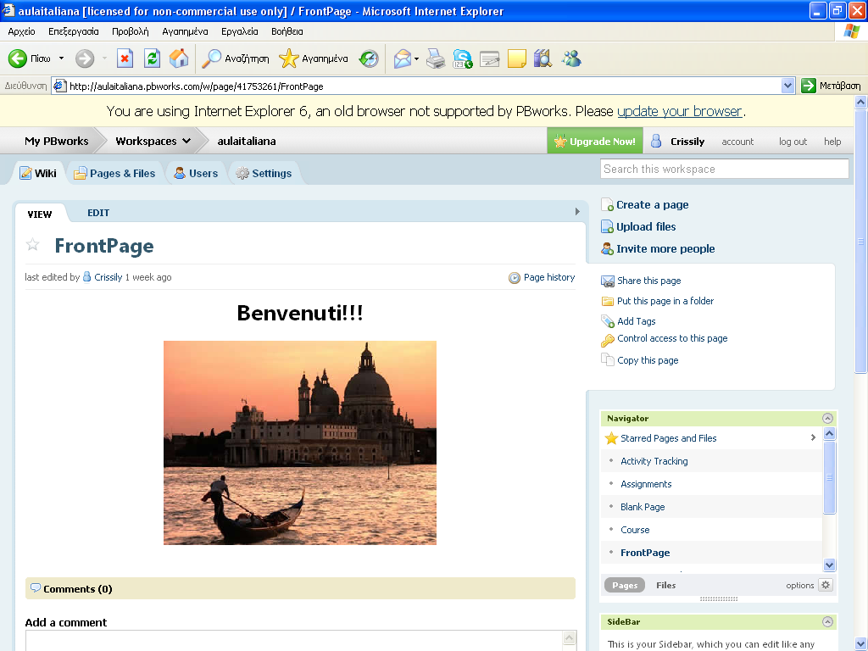

2^{ο} μάθημα(2 ώρες): Futuro e musica italiana
Από το δεύτερο μάθημα μεταφερόμαστε στο εργαστήριο των υπολογιστών του σχολείου, καθώς θα χρησιμοποιήσουμε το εκπαιδευτικό λογισμικό hot potatoes.
Αρχικά, οι μαθητές καλούνται να υποδυθούν ρόλους χρησιμοποιώντας τις γνώσεις που αποκόμισαν από το προηγούμενο μάθημα. Βάζουμε έναν μαθητή στο ρόλο του αστυνομικού και έναν άλλο στη θέση του Μάριου, ενός φοιτητή ο οποίος είναι ύποπτος για μια κλοπή που συνέβη στις 20 Ιανουαρίου. Οι μαθητές χρησιμοποιούν τον Passato Prossimo.
Εν συνεχεία, περνάμε στους υπολογιστές. Οι μαθητές αφού μελέτησαν το γραμματικό φαινόμενο στο σπίτι, καλούνται τώρα να αξιολογήσουν τις γνώσεις τους μέσω υπολογιστή. Το λογισμικό που θα χρησιμοποιηθεί εδώ είναι το λεγόμενο «hot pοtatoes», το οποίο είναι ένα πρόγραμμα ανοιχτού λογισμικού με το οποίο μπορούμε να δημιουργήσουμε ασκήσεις διαφόρων μορφών.
Έχοντας δημιουργήσει ασκήσεις με τη βοήθεια του «hot potatoes», προτρέπουμε τα παιδιά να «παίξουν» συμπληρώνοντάς τις. Είναι ένας εναλλακτικός τρόπος να αξιολογήσουν οι ίδιοι κατά πόσο εμπέδωσαν τις γνώσεις που προσπαθήσαμε να τους μεταφέρουμε.
Συνεχίζουμε με το επόμενο γραμματικό φαινόμενο το οποίο θέλουμε να παρουσιάσουμε. Χωρίζουμε πάλι τους μαθητές σε τρεις ομάδες όπως στο προηγούμενο μάθημα και δίνουμε στους μαθητές πάλι ενα φύλλο εργασίας το οποίο θα περιέχει τραγούδια που θα προσφέρονται για τη διδασκαλία του μέλλοντα. Εγώ επέλεξα το «La solitudine» της Laura Pausini και το «Con te partirὸ» του Andrea Boccelli. Το τρίτο κομμάτι είναι το «Quando, quando, quando» του Tony Renis. Η επιλογή των παραπάνω τραγουδιών είναι καθαρά δική μου, ο κάθε όμως εκπαιδευτικός μπορεί να κάνει τη δική του επιλογή.
Ακολουθούμε την ίδια διαδικασία που κάναμε και στον Passato Prossimo με τη διαφορά οτι εδώ βρίσκουμε τα ρήματα που βρίσκονται στον μέλλοντα. Ζητάμε απο την κάθε ομάδα να μας πει τα ρήματα στον μέλλοντα κι εμεις με τη σειρά μας τα γράφουμε στον πίνακα στο πρόσωπο στο οποίο τα εντόπισαν οι μαθητές μέσα στο τραγούδι.
Στη συνέχεια, βοηθάμε τους μαθητές να σχηματίσουν τα ρήματα και στα υπόλοιπα πρόσωπα προφορικά χωρίς να τους δώσουμε εξαρχής τη μορφή. Αξιοποιούμε τα στοιχεία που συλλέξαμε για να παρουσιάσουμε το σχηματισμό του μέλλοντα. Πάλι εδώ βασιζόμαστε στην υποστηρικτική διδασκαλία.
Δίνουμε ένα κείμενο (με τη χρήση του «hot potatoes» και την άσκηση JCloze) το οποίο θα έχει κενά, και τα ρήματα στη μορφή που χρησιμοποιούνται μέσα στο κείμενο σκόρπια. Ζητάμε από τους μαθητές να γεμίσουν τα κενά με τα ρήματα που τους έχουν δοθεί.
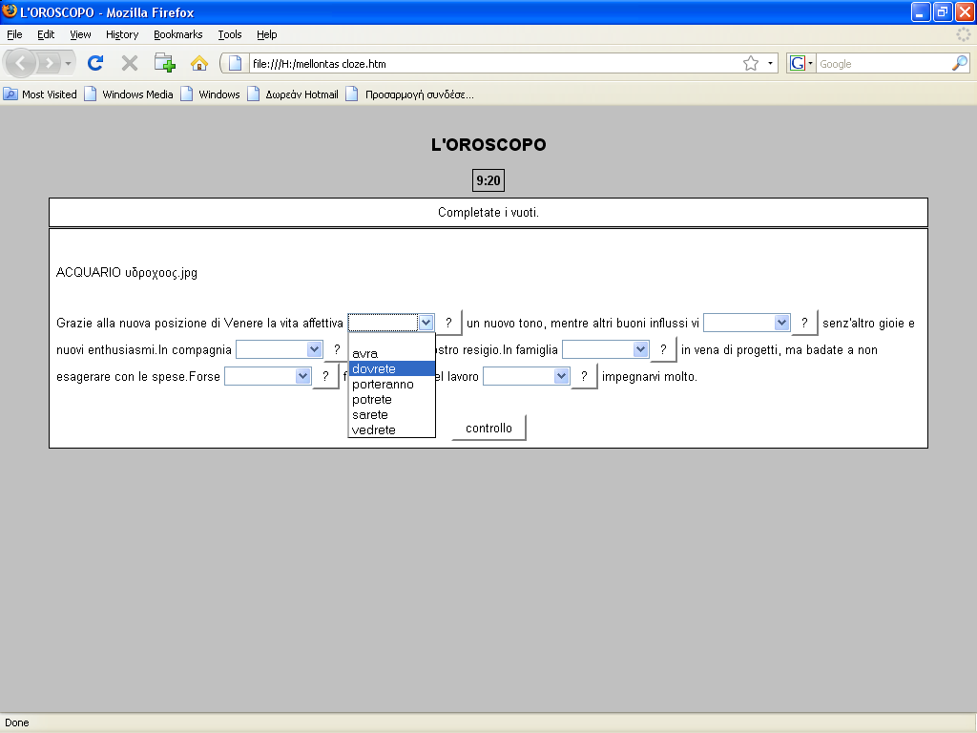

Χρησιμοποιώντας το φύλλο εργασίας όπου έχουμε ήδη ετοιμάσει την επόμενη δραστηριότητα, χωρίζουμε τους μαθητές σε τρεις ομάδες και τους δίνουμε ένα ζάρι σε κάθε ομάδα. Τα παιδιά, ένα ενα με τη σειρά ρίχνει το ζάρι τρεις φορές και κλείνει το ρήμα στο πρόσωπο που του δείχνει το ζάρι, έτσι ώστε φτάνοντας στο τελευταίο ρήμα να έχει συμπληρωθεί ο μισός πίνακας. Το φύλλο της κάθε ομάδας περνάει στην επόμενη, η οποία εξετάζει την ορθότητα των ρημάτων και συμπληρώνει και τον υπόλοιπο πίνακα. Τέλος, τα φύλλα περνάνε σε εμάς, τους καθηγητές που διαβάζουμε δυνατά τα σωστά αποτελέσματα και όπου χρειάζεται κάνουμε τις κατάλληλες διορθώσεις.
Σ’αυτό το σημείο ήρθε ξανά η ώρα να κάνουμε χρήση των ασκήσεων του «hot potatoes».
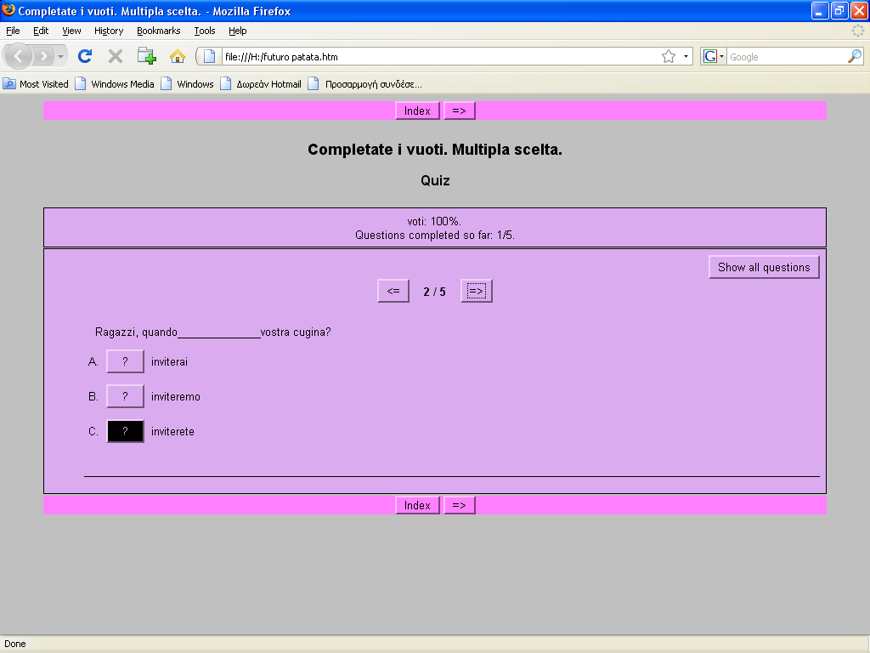

Εργασία για το σπίτι : Ζητάω από τους μαθητές να βρουν τις άγνωστες λέξεις των τραγουδιών για την πλήρη κατανόηση του περιεχομένου και να τις εντάξουν ξανά στο wiki μας.
Τους ζητάω επιπλέον να βρουν λίγα στοιχεία βιογραφικά για κάποιον τραγουδιστή τον οποίο θα τους έχω προτείνει εγώ και δυο τραγούδια για τον καθένα. Θα προτείνω 7-8 τραγουδιστές (δικής μου επιλογής είναι οι εξής: Vasco Rossi, Eros Ramazzotti, Zucchero, Laura Pausini, Andrea Bocelli, Jovanotti και Gigi d’Alessio) και τα παιδιά θα εργαστούν σε ομάδες των τριών. Για τα βιογραφικά στοιχεία θα χρειαστεί να ανατρέξουν στο διαδίκτυο. Προτείνω εμείς να δώσουμε διευθύνσεις συγκεκριμένες έτσι ώστε τα παιδιά να μη χάσουν πολύτιμο χρόνο ψάχνοντας και να αποφύγουμε την άσκοπη χρήση του διαδικτύου. Η παραπάνω δραστηριότητα θα έχει περιγραφεί στο wiki καθώς θα δοθούν εκεί οδηγίες, διευθύνσεις. Η κάθε ομάδα θα μπορεί να ανεβάσει βιντεάκια με τα επιλεγόμενα τραγούδια καθώς και βιογραφικά σε ανάλογο φάκελο «βιογραφικά».
Η δραστηριότητα αυτή γίνεται με σκοπό να μάθουν για την ιταλική μουσική και τέλος, οι γνώσεις αυτές θα χρησιμοποιηθούν στην επόμενη φάση διδασκαλίας μας.

3^{ο} μάθημα(2ώρες) : Ζητώ και δίνω πληροφορίες
Ξεκινάμε και δίνουμε το φύλλο εργασίας στους μαθητές το οποίο θα περιέχει ένα κείμενο του οποίου το περιεχόμενο θα έχει να κάνει με το «δίνω-ζητάω πληροφορίες». Στη συγκεκριμένη δραστηριότητα εγώ προσωπικά έχω επιλέξει ένα διάλογο. Όπως έχω αναφέρει και παραπάνω είναι στην κρίση του κάθε εκπαιδευτικού η επιλογή του κειμένου.
Ακούμε το διάλογο 2 φορές από το cd player ή Η/Υ και απαντούν τα παιδιά προφορικά στις ερωτήσεις που τους θέτουμε σύμφωνα πάντα με το κείμενο. Στη συνέχεια, ζητάμε από τους μαθητές να υπογραμμίσουν τις φράσεις που χρησιμοποιούν τα πρόσωπα του διαλόγου για να ζητήσουν ή να δώσουν πληροφορίες.
Role play: Έχω φωτοτυπήσει ένα διάλογο που τα παιδιά παίζοντας ρόλους μαθαίνουν πως να χρησιμοποιούν τις εκφράσεις που έχουν συναντήσει. Αυτή η δραστηριότητα είναι καθοδηγούμενη καθώς ο διάλογος δίνεται έτοιμος στα παιδιά και απλά εναλλάσσουν τις απαντήσεις τους.
Δίνω στους μαθητές κι άλλες εκφράσεις τις οποίες μπορούν οι ίδιοι να χρησιμοποιήσουν για να ζητήσουν ή να δώσουν πληροφορίες.
Συμπληρώνουν τα παιδιά μια άσκηση η οποία περιέχεται στο φύλλο εργασίας.
Συνεχίζουμε πάλι με role play αυτή τη φορά όμως με μεγαλύτερο βαθμό δυσκολίας. Οι μαθητές καλούνται να φτιάξουν οι ίδιοι διάλογο ρωτώντας πληροφορίες ο ένας τον άλλο, σύμφωνα με τις οδηγίες που δίνονται στο φύλλο εργασίας.
Εργασία για το σπίτι στο wiki:
- Να φτιάξουν οι ίδιοι ένα διάλογο στον οποίο θα δίνουν πληροφορίες σε κάποιον. Ας φανταστούν ότι βρίσκονται στo Vaticano και τους ρωτάει ένας ιταλός από τη Νάπολη που έχει έρθει για τουρισμό στη Ρώμη πως θα πάει στο Colosseo. H εργασία θα αποσταλεί στο mail μου.
- Να ανατρέξουν στη σελίδα http://chatitaliano.blogspot.com/ όπου θα κάνουν chat με άτομα από άλλες χώρες που μαθαίνουν ιταλικά και θα ανταλλάξουν πληροφορίες για διάφορα μνημεία της Ρώμης. Γίνεται συζήτηση μέσα στην τάξη στο επόμενο μάθημα για τις πληροφορίες που συλλέχθηκαν. (Στο chat θα υπάρχει αρχικά και η διακριτική παρουσία του εκπαιδευτικού. Το συγκεκριμένο chat δεν ενεχει πιθανότητες κινδύνου καθώς είναι καθαρά εκπαιδευτικό. )

4^{ο} μάθημα(2 ώρες): Ημέρες, μήνες, εποχές και ώρα
Ώρα
Αφού έχουμε μάθει τους αριθμούς σε προηγούμενα μαθήματα, τα παιδιά θα κληθούν να μάθουν την ώρα.
Στο φύλλο εργασίας τους υπάρχουν ρολόγια με διάφορες ώρες και απο κάτω πως λέγεται στα ιταλικά.
Σχεδιάζω στον πίνακα διάφορα ρολόγια και κάθε μαθητής με τη σειρά μου λέει τι ώρα είναι.
Με το λογισμικό «hot potatoes» τους βάζω να εργαστούν σε ομάδες των τριών και με την άσκηση JMatch ( άσκηση αντιστοίχισης) οι μαθητές εμπλέκονται με την ώρα και εξασκούνται. Εδώ οι μαθητές αντιστοιχίζουν εικόνες με ρολόγια που δείχνουν μια συγκεκριμένη ώρα με την ώρα στα ιταλικά.

Μέρες
Δίνω στους μαθητές το φύλλο εργασίας τους που θα περιέχει μια ατζέντα που περιέχει το δικό μου εβδομαδιαίο πράογραμμα. Ζητώ να γίνει περιγραφή. Στη συνέχεια θα πρέπει να συμπληρώσουν τα ίδια τα παιδιά μια ατζέντα με το τι κάνουν κάθε μέρα. Ζητάω απο τα παιδιά να μου περιγράψουν τι δραστηριότητα έχουν κάθε μέρα της εβδομάδας και ακολουθεί συζήτηση.

Μήνες-Εποχές
Με την άσκηση JCross ζητάω από τα παιδιά να συμπληρώσουν την άσκηση. Μια τέτοια άσκηση μπορεί να είναι η παρακάτω.
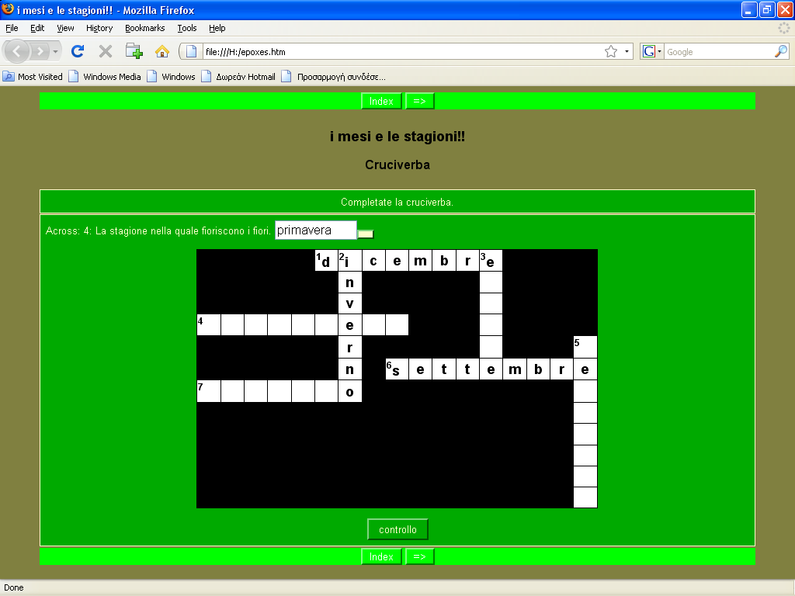
Εργασία για το σπίτι στο wiki: Γράφουν έκθεση για το πως περνούν οι μαθητές τον ελεύθερό τους χρόνο κάθε μέρα. Στέλνουν με mail. (Με αυτόν τον τρόπο οι μαθητές αξιοποιούν τις νέες τεχνολογίες αποφεύγοντας το σβήσε-γράψε, δε χάνεται πολύτιμος χρόνος που θα χανόταν αν μας έδιναν τις γραπτές ασκήσεις και τους τις φέρναμε στο μεθεπόμενο μάθημα και τέλος αποκτούν και οικολογική συνείδηση (αφού δε καταναλώνεται άσκοπα χαρτί).
Από την εφημερίδα La Stampa βρίσκουν κάποιο άρθρο που αντιστοιχεί στα ενδιαφέροντά τους και κάνουν μια μικρή περίληψη ανεβάζοντάς το στο wiki.

5^{ο} μάθημα(2 ώρες): Χρώματα-Είδη ένδυσης
Χρησιμοποιώντας το φύλλο εργασίας, έχω βρει εικόνες που απεικονίζουν ρούχα. Κάτω απο την εικόνα υπάρχουν νούμερα με το πως λέγονται τα ρούχα στα ιταλικά. Ζητάμε τη βοήθεια των παιδιών για να κάνουμε την αντιστοίχιση.
Να έχουμε στο μυαλό μας οτι κάθε λίγο θα ρωτάμε κάποιο μαθητή τι ώρα είναι εκείνη τη στιγμή έτσι ωστε να κάνουμε λίγη εξάσκηση στην ώρα, η οποία παραδόθηκε στο προηγούμενο μάθημα. Θέτουμε τους μαθητές να παράγουν προφορικό λόγο δημιουργώντας πραγματικές συνθήκες.
Στη συνέχεια, με ασκήσεις πάλι JMatch των hot potatoes ζητάω απο τους μαθητές να αντιστοιχίσουν εικόνες με τα χρώματα. Εδώ δε δίνω εξαρχής τα χρώματα αλλά αφήνω τους μαθητές να ψάξουν και να βρούν μόνοι τους διερευνητικά τη σωστή αντιστοίχιση. Η άσκηση μπορεί να περιέχει και χρονόμετρο έτσι ώστε τα παιδιά να προσπαθούν να κάνουν ή τον καλύτερο χρόνο σε σχέση με τους συμμαθητές τους ή να προλάβουν να την ολοκληρώσουν πριν τελειώσει ο χρόνος.
Αφού ολοκληρώσουν επιτυχώς αυτή τη δραστηριότητα, δείχνοντάς τους διάφορα πράγματα μέσα στην αίθουσα, ζητάω να μου πουν τι χρώματος είναι.
Στη συνέχεια κάθε παιδί περιγράφει τα ρούχα κάποιου συμμαθητή του και οι υπόλοιποι καλούνται ξανά να μαντέψουν ποιός είναι ο μαθητής που φοράει τα συγκεκριμένα ρούχα.
Eργασία για το σπίτι στο wiki : Τα παιδιά καλούνται να ψάξουν στο διαδίκτυο να βρουν στοιχεία, φωτογραφίες ακόμα και video για κάθε ένα μνημείο-αξιοθέατο-σημείο το οποίο θα τους έχω επιλέξει και να τα προσθέσουν στο wiki στις πληροφορίες που έχουν ήδη συλλέξει από το chat . (Στο δικό μου σενάριο διδασκαλίας έχω επιλέξει αξιοθέατα της Ρώμης και αυτά είναι το Vaticano, Castello Sant’Angelo, Piazza Navona, Pantheon, Piazza Venezia, Colosseo, Piazza Di Spagna και τέλος η Fontana Di Trevi).

6^{ο} μάθημα: Περιγραφή προσώπων
Το μάθημα ξεκινάει με τη δραστηριότητα των μαθητών που τους είχαμε αναθέσει στο προηγούμενο μάθημα, δηλαδή την παρουσίαση των αξιοθέατων από το wiki. Τα παιδιά με αυτή τη δραστηριότητα αισθάνονται ότι προσφέρουν στους συμμαθητές τους γνώσεις, αισθάνονται χρήσιμοι και περήφανοι για τη δουλειά τους.
Η επόμενη δραστηριότητα πραγματοποιείται με το φύλλο εργασίας. Έχω ετοιμάσει στους μαθητές ένα κείμενο το οποίο θα περιέχει την περιγραφή κάποιου ατόμου. Ζητάω από τους μαθητές να βρουν τις λέξεις που περιγράφουν αυτό το άτομο και να τις υπογραμμίσουν.
Δίνω στους μαθητές στο φύλλο εργασίας τους εικόνες κάποιων προσώπων και το ανάλογο λεξιλόγιο έτοιμο.
Στην επόμενη δραστηριότητα ζητάω από τους μαθητές να περιγράψουν σε ένα χαρτί κάποιο συμμαθητή τους, να το διπλώσουν χωρίς να γράψουν το όνομά τους και στη συνέχεια να μου το δώσουν. Εγώ ανακατεύω τα χαρτάκια, ανοίγω ένα ένα και το διαβάζω δυνατά. Τα παιδιά καλούνται να βρουν για ποιο συμμαθητή τους πρόκειται. Όταν κάποιο παιδί βρει για ποιον είναι, φωνάζει bingo και του δίνουμε το λόγο να πει την απάντησή του. Το παιδί που θα έχει βρει τα περισσότερα κερδίζει.
Αφού έχουμε αποκομίσει γνώσεις πάνω στην κουλτούρα της Ιταλίας, ήρθε η ώρα να εξασκησουν οι μαθητές τις γραμματικές τους γνώσεις. Εδώ χρησιμοποιούμε το λογισμικό Κρυμμένο Κείμενο.
Πρόκειται για ένα κείμενο το οποίο έχει επιλεγεί κατάλληλα για να καλύψει γνώσεις που έχουν αποκτηθεί από τα μαθήματα. Στο αβάκιο βλέπουμε ότι το συγκεκριμένο κείμενο αποτελείται από λέξεις άγνωστες σε εμάς και που σε καμία περίπτωση δε μας θυμίζουν Ιταλική Γλώσσα με αποτέλεσμα να μην μπορεί ο μαθητής να καταλάβει το περιεχόμενο. Στην ουσία είναι ένα κωδικοποιημένο κείμενο, που πίσω από κάθε γράμμα κρύβεται ένα άλλο. Ο μαθητής σε πρώτη φάση πρέπει να αποκωδικοποιήσει το κείμενο. Για να οδηγηθεί στο αυθεντικό κείμενο πρέπει να κατέχει ή να ανακαλύπτει παίζοντας γνώσεις γραμματικής της Ιταλικής Γλώσσας. Έχοντας σύμμαχο τις πολύτιμες πληροφορίες που του παρέχονται στον επεξεργαστή βάσεων (ψηφίδα που δείχνει τη γραμματική ταυτότητα της κάθε λέξης δηλαδή το μέρος του λόγου, τον αριθμό, το γένος κτλ) και χρησιμοποιώντας και άλλες ψηφίδες για να ομαδοποιήσει λέξεις που θα τον βοηθήσουν στην αποκρυπτογράφηση αρχίζει και αντιστοιχεί τα σωστά γράμματα στα κωδικοποιημένα. Έτσι σιγά σιγά ξεδιπλώνεται το αυθεντικό ιταλικό κείμενο.
Οι γραμματικοσυντακτικές γνώσεις δεν αποτελούν αυτοσκοπό για τη λύση και το “ξεκλείδωμα” του κρυμμενου κειμένου αλλά τα κλειδιά που θα επιτρέψουν στους μαθητές να αποκωδικοποιήσουν και να διαβάσουν το αυθεντικό κείμενο.
Σε δεύτερη φάση καλούνται οι μαθητές να κρυπτογραφήσουν ένα κείμενο που θα τους έχει δοθεί από τον εκπαιδευτικό, συμπληρώνοντας όλα τα γραμματικά στοιχεια των λέξεων έτσι ώστε οι συμμαθητές τους να μπορέσουν να αποκωδικοποιήσουν το κείμενο.
Τα παιδιά μαθαίνουν μέσα από αυτή τη δραστηριότητα καθώς χρησιμοποιούν τις γραμματικές τους γνώσεις για το σχεδιασμό της δραστηριότητας. Η όλη διαδικασί μπορεί να διαρκέσει 2 ώρες μέσα στην τάξη, ο σχεδιασμός από τους μαθητές θα πραγματοποιηθεί σαν δραστηριότητα για τα σπίτι.
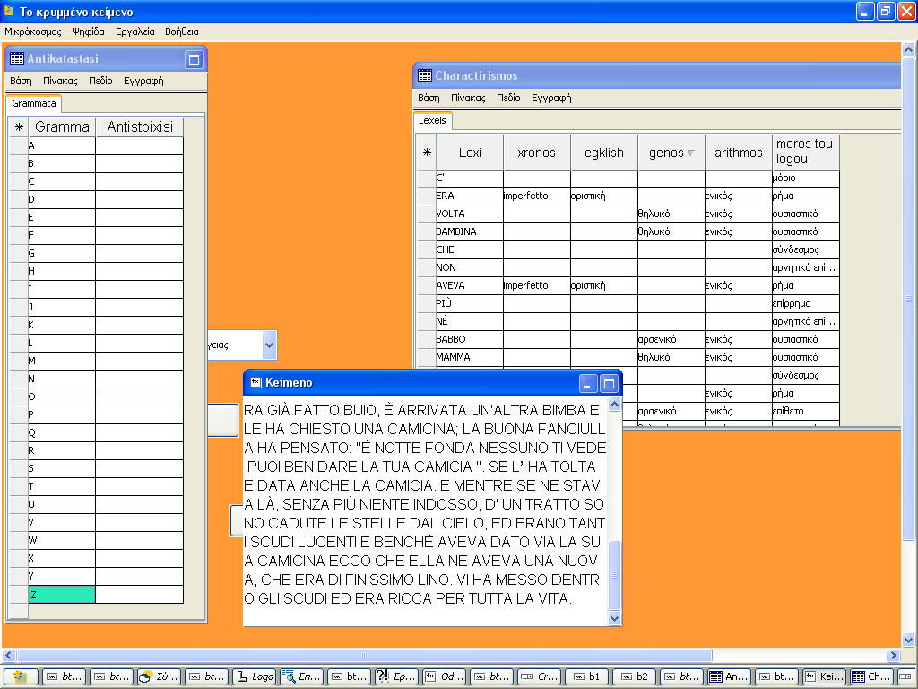

ΔΕΥΤΕΡΗ ΦΑΣΗ (2-3 ώρες)
Οι μαθητές στο πλαίσιο μαθημάτων που ακολούθησαν, απέκτησαν γνώσεις εκτός των άλλων και για την ιταλική μουσική. Διοργανώνουμε λοιπόν μια παρουσίαση των ιταλών τραγουδιστών στην αίθουσα ή, για να το πάμε ένα βήμα παραπέρα, μπορούμε να το οργανώσουμε διαφορετικά έτσι ώστε η παρουσίαση να γίνει παρουσία γονέων και υπόλοιπων τάξεων του γυμνασίου. Η πρόταση είναι η εξής:
Αφού οι μαθητές πάρουν το ρόλο κάποιου ιταλού τραγουδιστή και τον μάθουν, καλούνται να το παρουσιάσουν στο κοινό. Πώς? Ο καθηγητής αναλαμβάνει το ρόλο του τηλεπαρουσιαστή και παίρνει συνεντεύξεις σε κάθε έναν από τους. Στο τέλος ο κάθε «συνεντευξιαζόμενος» θα τραγουδάει και ένα ή δυο από τα τραγούδια του (είτε play back είτε καραόκε-αν υπάρχει αυτή η δυνατότητα). Αν υπάρχει κάποιο παιδί που δεν πήρε ρόλο, μπορεί να επιλέξει να τραγουδήσει κάποιο άλλο ιταλικό κομμάτι και απλά να το τραγουδήσει ή να δημιουργήσουμε επιπλέον ρόλους.
Στη δραστηριότητα μπορούν να πάρουν μέρος όλα τα παιδιά, παρόλαυτά αν κάποιο παιδί είναι ντροπαλό ή για τους δικούς του λόγους δε θέλει να συμμετάσχει, κανείς δεν μπορεί να το πιέσει.
Η όλη παρουσίαση θα γίνει στα ιταλικά με απλές λέξεις έτσι ώστε τα παιδιά να μπορέσουν να μιλήσουν στα ιταλικά αφού το κείμενο θα τους έχει δοθεί από πριν για μελέτη. Στο φόντο θα υπάρχει κάποιο PowerPoint το οποίο θα εμπεριέχει και τη μετάφραση των όσων λέγονται στα ελληνικά για εκείνους που δε γνωρίζουν ιταλικά.
Εδώ θα μπορούσαμε να πούμε ότι η δραστηριότητα αυτή ενεργοποιεί θετικά τους κιναισθητικούς, χωροταξικούς, μουσικούς και γλωσσικούς τύπους νοημοσύνης.
ΤΡΙΤΗ ΦΑΣΗ (2-3 ώρες)
Προσπάθησα να βρω κάποιο τρόπο με τον οποίο οι μαθητές κατά τη διάρκεια της αξιολόγησης θα νιώθουν ευχάριστα και θα θέλουν οι ίδιοι να εμπλακούν με τη δραστηριότητα αξιολόγησης χωρίς να είναι καταναγκαστικό έργο για αυτούς. Μάλιστα οι ίδιοι με τη θέλησή τους θα ανατρέχουν στις σημειώσεις τους έτσι ώστε να μπορέσουν να οδηγηθούν στο τέλος.
Η ιδέα ξεκινάει ως εξής: Πρόκειται για ένα παιχνίδι χρησιμοποιώντας το SecondLife με το οποίο θα εμπλακεί ο μαθητής και θα πρέπει να περάσει στα επόμενα επίπεδα έτσι ώστε να φτάσει το στόχο του χρησιμοποιώντας τις μέχρι τώρα γνώσεις του.
Βρισκόμαστε στη Ρώμη, είναι πρωί και ξεκινάμε την περιήγησή μας στην πόλη από το Βατικανό. Ξαφνικά συνειδητοποιούμε ότι έχουμε χάσει το κλειδί του ξενοδοχείου μας (και δεν υπάρχει δεύτερο!!) καθώς και τα εισιτήριά μας (μετά από δυο μέρες αναχωρούμε για Βενετία, συνεχίζοντας έτσι το ταξίδι μας στην Ιταλία...)
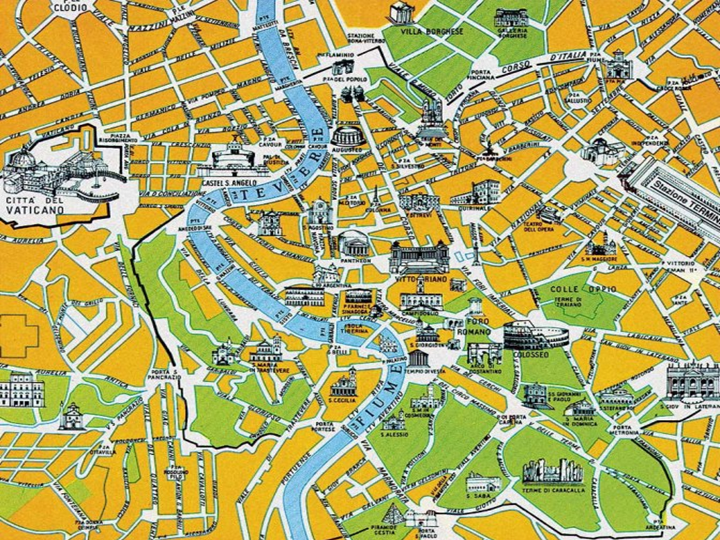
Το μόνο στοιχείο που έχουμε είναι η περιγραφή ενός φύλακα των μουσείων του Βατικανού(ή κάποιου τουρίστα ή κάποιου πλανόδιου), ο οποίος θα μας βοηθήσει να βρούμε το κλειδί!! Μας είπαν ότι εκείνος κάτι ξέρει. Έχοντας αυτή την περιγραφή ψάχνουμε ανάμεσα στα άτομα που βρίσκονται στο Βατικανό (στο παιχνίδι μας έχουμε βάλει διάφορες φιγούρες με διαφορετικά χαρακτηριστικά να υπάρχουν στο χώρο) να βρούμε το φύλακα που ταιριάζει στην περιγραφή που έχουμε. Ο μαθητής πατάει πάνω στο άτομο το οποίο πιστεύει ότι είναι ο σωστός φύλακας (σύμφωνα πάντα με την περιγραφή).
Πατώντας πάνω του, αν είναι ο σωστός, εμφανίζεται ένας γρίφος τον οποίο πρέπει να λύσουμε. Αυτός ο γρίφος μπορεί να είναι μια άσκηση πάνω στα γραμματικά φαινόμενα τα οποία έχουμε διδαχθεί στην τάξη. Αν τη λύσουμε επιτυχώς, o φύλακας μας δίνει ένα πάπυρο στον οποίο υπάρχει η περιγραφή ενός αξιοθέατου στη Ρώμη το οποίο αποτελεί το επόμενο σημείο στο οποίο πρέπει να πάμε. Απαντώντας σωστά στον πρώτο πάπυρο ο φύλακας μας δίνει ένα δεύτερο πάπυρο ο όποιος περιέχει την περιγραφή του ατόμου που θα συναντήσουμε εκεί προκειμένου να μας βοηθήσει στην αναζήτησή μας..
Φτάνοντας στο επόμενο σημείο, κάνουμε πάλι κλικ στο άτομο που περιγράφει ο πάπυρος και αν το άτομο είναι το σωστό, εμφανίζεται πάλι ένας γρίφος τον οποίο οι μαθητές καλούνται να λύσουν και αυτός ο γρίφος μπορεί πάλι να αφορά είτε κάποιο γραμματικό φαινόμενο είτε τις γνώσεις που αποκόμισαν πάνω στην ιταλική μουσική. Λύνοντας επιτυχώς το γρίφο, παίρνουν πάλι ένα πάπυρο ο οποίος θα τους περιγράφει το επόμενο σημείο. Αν μαντέψουν επιτυχώς, μπορούν να συνεχίσουν την αναζήτησή τους παίρνοντας μαζί και τον επόμενο πάπυρο που θα περιέχει και την περιγραφή του ατόμου που θα συναντήσουν...
Κάπως έτσι συνεχίζεται το παιχνίδι και καθώς τα παιδιά περνάνε από πίστα σε πίστα, δηλαδή από αξιοθέατο σε αξιοθέατο(γνωρίζοντας έτσι ασυνείδητα την πόλη) βρίσκουν σε κάποιο σημείο το κλειδί του ξενοδοχείου τους και σε κάποιο άλλο σημείο τελικό π.χ. στη Fontana di Trevi τον τελικό άνθρωπο(ο οποίος μπορεί να είναι και μια διασημότητα π.χ. ο Eros Ramazzotti ή ο Pavarotti) ο οποίος τους δίνει τα εισιτήρια τα οποία είχε βρει εντελώς τυχαία εκεί όπου τα είχαμε χάσει...
Το παραπάνω παιχνίδι περιέχει πρόσθετη παιδαγωγική αξία καθώς τα παιδιά προκειμένου να φτάσουν στο τελευταίο επίπεδο αξιοποιούν τις γνώσεις τους. Κι αν ακόμη οι πληροφορίες που ο καθηγητής προσπάθησε να τους περάσει δεν έχουν μετατραπεί ακόμη σε γνώσεις τα παιδιά θέλοντας να φτάσουν στην τελευταία πίστα ανατρέχουν στις σημειώσεις τους κι έτσι, θέλοντας και μη, αφομοιώνουν τις γνώσεις και συνεχίζουν το παιχνίδι..!! Οι γνώσεις δεν αποτελούν αυτοσκοπό αλλά κλειδιά για να περάσουν από το ένα επίπεδο στο άλλο.
Το παιχνίδι μπορεί να έχει πολλές μορφές καθώς ο κάθε γρίφος μπορεί να χρειάζεται να λυθεί σε συγκεκριμένο χρονικό διάστημα (μπορούμε να βάλουμε χρονόμετρο), από κάθε γρίφο μπορεί να μαζεύουν οι μαθητές πόντους οι οποίοι θα χρησιμεύσουν σε κάτι άλλο (για ενέργεια για παράδειγμα, για μια στάση σε κάποια πιτσαρία ή gelateria που είναι χαρακτηριστικά σημεία της Ρώμης!)κλπ.
Το κάθε παιδί δουλεύει ατομικά ή σε ομάδες των δυο ατόμων στην αίθουσα των υπολογιστών.
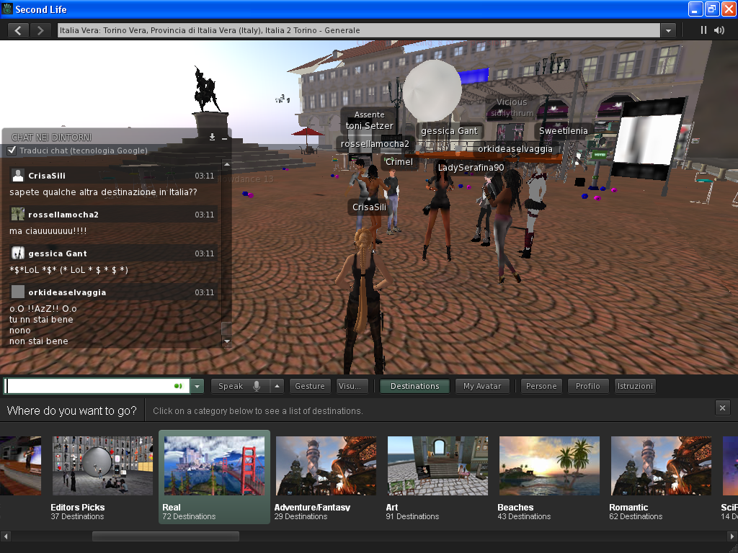

Οι πηγές
Όταν ζητάω από τους μαθητές να βρούν κάποια πληροφορία στο διαδίκτυο, τους δίνω και τη διεύθυνση στην οποία θα οδηγηθούν για να βρούν τα ζητούμενα. Αυτό γίνεται με σκοπό να αποφύγουμε την άσκοπη χρήση του διαδικτύου καθώς «σερφάροντας» απο σελίδα σε σελίδα ενέχει ο κίνδυνος να παρασυρθούν και να οδηγηθούν σε άλλες ιστοσελίδες τις οποίες είτε δεν πρέπει να δουν είτε θα χάσουν πολύτιμο χρόνο καθώς θα ξεφύγουν απο το ζητούμενο.
Οι πηγές που συστήνονται εδώ είναι οι εξής:
Για σημεία της Ρώμης:
- http://www.cittadelvaticano.it/
- http://www.castelsantangelo.com/
- http://sfrang.blogspot.com/2009/05/castel-santangelo.html
- http://it.wikipedia.org/wiki/Piazza_Navona
- http://www.citytravelguide.gr/rome-todo-piazza-navona.html
- http://el.wikipedia.org/wiki/%CE%A0%CE%AC%CE%BD%CE%B8%CE%B5%CE%BF%CE%BD_%28%CE%A1%CF%8E%CE%BC%CE%B7%29
- http://it.wikipedia.org/wiki/Colosseo
- http://it.wikipedia.org/wiki/Piazza_di_Spagna
- http://it.wikipedia.org/wiki/Fontana_di_Trevi
Για την ιταλική μουσική:
- http://www.sbngs.it/italia/musica--dal-portale--recensioni--cantautori-italiani/eros-ramazzotti-note-biografiche-del-cantautore-romano/8748
- http://it.wikipedia.org/wiki/Andrea_Bocelli
- http://biografieonline.it/biografia.htm?BioID=409&biografia=Laura+Pausini
- http://www.musicalstore.it/cantautori/vasco%20rossi.htm
- http://www.italica.rai.it/principali/argomenti/biografie/zucchero.htm
- http://www.musicalstore.it/cantautori/Jovanotti%20-%20BIOGRAFIA.htm
- http://www.dada.it/music/gigidalessio/bio
Διδακτικές μέθοδοι που επιλέχθηκαν στο σενάριό μας :
- Διερευνητική-ανακαλυπτική μάθηση
- Ομαδο-συνεργατική μάθηση
- Υποστηρικτική διδασκαλία και μάθηση
- Ενεργητική μάθηση (learning by doing)

Αξιολόγηση
Αξιολόγηση των μαθητών: Το τελευταίο στάδιο της διδασκαλίας μας αφορά την αξιολόγηση. Οι γνώσεις οι οποίες προσπαθήσαμε να μεταφέρουμε στους μαθητές μας πρέπει με κάποιο τρόπο να αξιολογηθούν έτσι ώστε να κατανοήσουμε εμεις οι διδάσκοντες κατα πόσο τα παιδιά έχουν αφομοιώσει τις γνώσεις που προσπαθήσαμε να τους μεταφέρουμε. Η αξιολόγηση πολλές φορές όταν αυτή είναι σε μορφή διαγωνισμάτων γραπτών είναι επίπονη απο ψυχολογικής απόψεως. Οι μαθητές νιώθουν στρες και άγχος με τα αποτελέσματα να είναι τα ακριβώς αντίθετα από αυτά που επιθυμούμε.
Στο δικό μας σενάριο η αξιολόγηση έχει ξεκινήσει ήδη απο το δεύτερο μάθημα όπου οι μαθητές καλούνται να συμπληρώσουν ασκήσεις είτε από το φύλλο εργασίας είτε μέσω υπολογιστή. Στo wiki μας φαίνεται ξεκάθαρα η συμμετοχή των μαθητών η οποία θα παίξει σημαντικό ρόλο στην τελική αξιολόγηση. Ο εκπαιδευτικός παρατηρεί, καταγράφει, αξιολογεί τις δεξιότητες των μαθητών και παρεμβαίνει διορθωτικά, όπου χρειάζεται. Η αξιολόγηση συνεχίζεται καθόλη τη διάρκεια της διδασκαλίας με μια διακριτική στάση του εκπαιδευτικού καθώς η αξιολόγηση γίνεται σε αυτό το στάδιο όχι για το βαθμό αλλά για να υπάρξει ανατροφοδότηση και να καλυφθούν κενά που ενδεχομένως υπάρχουν. Η αξιολόγηση εδώ έχει διαμορφωτικό χαρακτήρα.
Η τελική αξιολόγηση θα γίνει στο τέλος με κάποιο τεστ για να δούμε κατά πόσον τα παιδιά έχουν αφομοιώσει τη νέα γνώση. Αυτό το τεστ μπορεί να περιέχει ασκήσεις απο το λογισμικό το οποίο ήδη έχουν γνωρίσει και έτσι η διαδικασία φαντάζει σαν παιχνίδι. Φτιάχνουμε λοιπόν το τεστ με σειρά ασκήσεων που αφορούν τα διδακτικά αντικείμενα τα οποία έχουμε ήδη δει. Τα παιδιά θα αισθάνονται οικεία αφού έχουν ασχοληθεί με το συγκεκριμένο λογισμικό καθόλη τη διάρκεια των μαθημάτων. Ο βαθμός βγαίνει σαν σκορ αμέσως μετά το περας του «τεστ».
Αξιολόγηση από τους συμμαθητές: Είδαμε στην πρώτη φάση του σεναρίου ότι οι μαθητές έπαιρναν το ρόλο του αξιολογητή σε κάποιες δραστηριοτητες και αξιολογούσαν τη δουλειά των συμμαθητών τους. Σε κάποιες άλλες φάσεις βρέθηκαν οι ίδιοι σε θέση να σχεδιάσουν δραστηριότητα(κρυμμ΄ρνο κείμενο) για τους συμμαθητές τους.
Αξιολόγηση της διδακτικής πράξης από τους μαθητές: Σε ένα σύγχρονο εκπαιδευτικό σενάριο δε θα μπορούσε να λείπει και η αξιολόγηση των εκπαιδευτικών και της όλης εκπαιδευτικής διαδικασίας. Μετά την αξιολόγηση των μαθητών, τους δίδεται ένα ερωτηματολόγιο όπου θα αξιολογήσουν τη μεθοδολογία του εκπαιδευτικού, τα λογισμικά που χρησιμοποιήθηκαν, αν η μεθοδολογία είχε τα αναμενόμενα αποτελέσματα, λειτουργία και αποτελεσματικότητα των ομάδων στο πλαίσιο της συνεργατικής μάθησης, το διαθέσιμο χρόνο(αν ήταν επαρκής κλπ), το χώρο που παραγματοποιήθηκε η διδασκαλία(τη λειτουργικότητα του εργαστηρίου) και τέλος, θα έχουν την ευκαιρία να θέσουν τις δικές τους προτάσεις.

Επέκταση της δραστηριότητας
Ο εκπαιδευτικός σε ένα σύγχρονο πρόγραμμα διδασκαλίας γίνεται σχεδιαστής και οχι απλός διεκπεραιωτής της ύλης. Έτσι και με το σενάριο που προτείνεται εδώ, μπορούν να υπάρξουν αλλαγές, διορθώσεις, να γίνουν προσθέσεις ή ακόμα και αφαιρέσεις από τον εκάστοτε καθηγητή.
Το συγκεκριμένο σενάριο βασίζεται σε μια συγκεκριμένη ύλη και συγκεκριμένα γραμματικά και εννοιολογικά φαινόμενα. Ο καθηγητής, μπορεί να βασιστεί στο σενάριο αυτό και να το χρησιμοποιήσει σα «μπούσουλα» και για επόμενα κεφάλαια με μεγαλύτερο βαθμό δυσκολίας καθώς το επίπεδο των γνώσεων ανεβαίνει. Μπορεί να προσθέσει δραστηριότητες ή να αλλάξει κάποιες άλλες.
Όσον αφορά τη συνέχεια του σεναρίου, ο εκπαιδευτικός μπορεί να χρησιμοποιήσει και να επεκτείνει το παιχνίδι που περιγράφεται στην τρίτη φάση και σε άλλα διδακτικά αντικείμενα καθώς επιτυγχάνοντας ο μαθητής να φτάσει επιτυχώς στην τελευταία πίστα, σημαίνει ότι έχει εμπεδώσει τη διδακτέα ύλη και έτσι, το παιχνίδι μπορεί να συνεχιστεί και σε δεύτερο μέρος...και σε τρίτο, έτσι ώστε ο μαθητής να γνωρίσει την Ιταλία και την κουλτούρα της, τα ήθη και έθιμα σε κάθε της γεωγραφικό σημείο γνωρίζοντας παράλληλα και εμπεδώνοντας την γραμματική ύλη η οποία αποτελεί αναπόσπαστο κομμάτι της εκμάθησης της οποιαδήποτε ξένης γλώσσας.

ΦΥΛΛΑ ΕΡΓΑΣΙΑΣ

UNITÁ 1

Α. Bellissimo

Dietro ogni momento tu ci sei, individuo dove vai
ogni cosa mi ricorda un po' di noi
Le occasioni che _______________
volano lontano come te e non c'è modo per riviverle
E ti chiedo scusa se ho sbagliato e non l'ho __________ mai
e ti cerco dentro un giorno che ho ___________ come un sogno
Bellissimo, bellissimo
E spero che mi sentirai ti voglio bene e tu lo sai
è un sentimento che ho _______________ ormai
è bellissimo, bellissimo, bellissimo…
Dentro ogni momento tu ci sei
in ogni gesto tu ci sei nel silenzio delle cose tu ci sei
Tutte le certezze che mi hai dato
quei sorrisi che _______________ si dissolvono come le nuvole
Sono ancora vive
le parole dette tra di noi le confondo nel ricordo
che ho vissuto come un sogno
Bellissimo, bellissimo ti voglio bene ancora sai
anche se non l'ho detto mai è un sentimento che _____________ ormai
è bellissimo, bellissimo, bellissimo…
E' bellissimo, bellissimo,
e spero che ritornerai ti voglio bene e tu lo sai
è un sentimento che __________________ ormai
è bellissimo, bellissimo, bellissimo…

Alessandra Amoroso

Mi sei venuto a cercare tu
Mi _________________ a cercare tu , con quelli occhi grandi
Ma nella testa, un nuovo vivere inaccettabile
E tu che non avevi neanche idea dei sogni miei
Mi sei venuto a cercare ma io non ti voglio pìù
Io non ti voglio più no
_______________ tutto quello che potevo darti di me
E mi hai lasciato senza preoccuparti senza senso
E ora che lo dici a tutti che c´è un´altra
Mi __________________ a cercare tu
Ma io non ti voglio più
E sbaglierò come sempre sempre
E sbaglierò come sempre su di te
E non piangere ancora! Si scolora l´aurora
E non vale la pena credere a una lacrima di te
E non piangere adesso! Non ti serve stavolta!
Che non vale la pena crederti…Ma cosa vuoi da me
Mi _______________ a cercare tu, di giorno tremavi
E mi credevi inafferabile intramontabile
E mentre vivo la mia storia insieme a lui
Mi _______________ a cercare, ma io non ti cerco più ohhh
E sbaglierò come sempre sempre
E sbaglierò come sempre su di teee!!
E non piangere ancora! Si scolora l´aurora!
Che non vale la pena credere a una lacrima di te
E non piangere adesso! Non ti serve stavolta!
E non vale la pena crederti…Ma cosa vuoi da me..
Mi ____________________ a cercare tu
E non piangere ancora
Che non vale la pena credere a una lacrima di te
Mi ____________________ a cercare tu
Non ti serve stavolta
Che non vale la pena crederti
Ma cosa vuoi da me
Mi ___________________ a cercare tu
Con quelli occhi grandi
Sei il mio errore inaccettabile incontrollabileeeee

Una notte a Napoli
Con la luna ed il mare ,__________________ un angelo
Che non poteva più volar
Una notte a Napoli, delle stelle si scordò
E anche senza ali, in cielo mi portò
Con lui volando lontano dalla terra
Dimenticando le tristezze della sera
In paradiso, oltre le nuvole
Pazza d'amore come le lucciole
Quanto tempo può durare? Quante notti da sognare?
Quante ore, quanti giorni e carezze infinite
Quando ami da morire chiudi gli occhi e non pensare
Il tempo passa, l'amore scompare e la danza finirà!
Una notte a Napoli Con la luna ed il mare
___________________ un angelo che non poteva più volar
Una notte a Napoli delle stelle si scordò
E anche senza ali in cielo mi portò
Tristemente tutto deve finire
Ma quando il cuore mi ________________ ed in cielo mi ________________
Adesso sulla terra _______________ mai più di amare mi sono ___________
Ma guardo su!
Quanto tempo può durare?
Quante notti da sognare? Quante ore, quanti giorni
E carezze infinite? Quando ami da morire
Chiudi gli occhi e non pensare
Il tempo passa, l'amore scompare e la danza finirà!
Una notte a Napoli con la luna ed il mare
_______________ un angelo che non poteva più volar
Una notte a Napoli delle stelle si scordò
E anche senza ali in cielo mi portò
In cielo mi portò (3)

Χωριστείτε σε δύο ομάδες και βρείτε στο κείμενο τα ρήματα που βρίσκονται στον Passato Prossimo.

- Βρείτε τα ρήματα που βρίσκονται στον passato prossimo στο τραγούδι.
____________________ ________________________
____________________ ________________________
____________________ ________________________
_________________
_________________
_________________
_________________

- Συμπληρώστε τα κενά βάζοντας τα ρήματα στον Passato Prossimo.

- Un anno fa_________________(io-visitare) San Pietro.
- Carla e Pina__________________(lavorare) fino alle cinque.
- Due giorni fa Giulia____________________(vendere) la sua macchina.
- Letizia, dove_______________________(comprare) questo vestito?
- Come mai____________________(voi-pensate)di dare una festa?

- Συμπληρώστε τα κενά βάζοντας τα ρήματα σε Passato Prossimo.

- L’estate scorsa ____________________(noi-andare) ad Amalfi.
- Ieri Patrizia non____________________(uscire) di casa.
- Stefania____________________(partire) ieri sera per la Germania.
- A che ora_______________________(tornare) ieri notte, Carla?
- Se non sbaglio,____________________(io-arrivare) alle 9 in punto.

Εργασία για το σπίτι:
- Συμπληρώστε τις παρακάτω ασκήσεις.
A
- Ragazzi, perchè non __________ (giocare) a tennis?
- Giorgio, perchè non ___________(invitare) anche Franco?
- Noi in vacanza ____________(spendere) sempre molti soldi.
- A Natale Angela ________________(ricevere)sempre molti regali.
- Ragazzi, che cosa ______________(mangiare)di solito a colazione?
- L’insegnante______________(correggere)sempre i nostri test.
- Franca, perchè non______________(rispondere) alle mie mail?
- Il film ________________(finire) alle 11.30.
- A che ora _____________(partire) Luigi?
- Maurizio, perchè non _____________(spegnere) la luce.
B
- Mia figlia____________(andare)a scuola a piedi.
- Giulio, che cosa______________(bere)?
- Io _____________(fare)sempre bene gli esercizi.
- Sergio________________(tradurre)dall’inglese in italiano.
- Io _______________(salire)sempre le scale a piedi.
- Ragazzi, perchè non _______________(dare)a Maria il vostro indirizzo?
- Carlo, a che ora _______________(uscire)stasera?
- Mi dispiace, ma domani non___________(potere)venire con voi.
- Noi non _____________(volere)discutere con te.
- Io ____________(dovere)scrivere questa lettera al computer.

Giochiamo!!

Esempio: 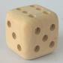 trovare numero (n.) 6 = hanno trovato
Prendere n.___ =_______________
uscire n.____=________________
Giocare n.___ =_______________
tradurre n.____=________________
Mangiare n.___ =_______________
Venire n.____=________________
Abitare n.____ =_______________
Andare n.____=________________
Capire n.____ =_______________
Scegliere n.___ =_______________
Sentire n.___ =_______________
Cominciare n.___ =_______________
Partire n.___ =_______________
Ascoltare n.___ =_______________
Parlare n.___ =_______________
Spegnere n.___ =_______________
Aprire n.___ =_______________
Perdere n.___ =_______________
Finire n.___ =_______________
Leggere n.___ =_______________
Pulire n.___ =_______________
Vivere n.___ =_______________
Studiare n.___ =_______________
Preferire n.___ =_______________
Conoscere n.___ =_______________
Scendere n.___ =_______________
Fare n.___ =_______________

(2° μάθημα)
(Role-play)

H αστυνομία υποπτεύεται τον Μάριο για μια κλοπή που συνέβη στις 20 Ιανουαρίου. Ένας από εσας θα υποδυθεί τον αστυνομικό που προσπαθεί να εξετάσει αν τα γεγονότα που έγραψε ο Μαριο στην ατζέντα του είναι αληθή, και ένας άλλος μαθητής θα υποδυθεί το Μαριο που απαντάει σε ερωτήσεις όπως «τι έκανες στις...», «που πήγες στις...», «με ποιον...» κλπ.

20 Gennaio

10.10 andare all’Università
12.00 parlare con il Prof. Berti
14.00 mangiare alla mensa insieme a Gino
15.30 incontrare Nina al bar
17.00 andare dal dentista
18.20 chiamare Giorgio per parlare del test
18.30-20.00 studiare
20.30 incontrare Nina

La solitudine (Laura Pausini)
Marco se n'è andato e non ritorna _____il treno delle sette e trenta senza lui
È un cuore di metallo senza l'anima nel freddo del matino grigio di città
A scuola il banco è vuoto, Marco è dentro me è dolce il suo _____fra i pensieri miei
Distanze enormi sembrano dividerci ma il cuore batte forte dentro me
Chissà se tu me penserai ,se con i tuoi non __________ mai
Se ti nascondi come me ,sfuggi gli sguardi e te ne stai
Rinchiuso in camera e non vuoi __________
Stringi forte al te il cuscino e piangi non lo sai,
quanto altro male ti farà la solitudine
Marco nel mio diario ho una fotografia hai occhi di bambino un poco __________
La stringo forte al cuore e sento che ci sei fra i compiti d'inglese e matematica
Tuo padre e i suoi consigli che monotonia lui con il suo lavoro ti ha portato ________
Di certo il tuo parere non l'ha chiesto mai ha detto: "un giorno tu me capirai"
Chissà se tu me penserai, se con gli amici parlerai , per non _________ più per me. ma non è facile lo sai
A scuola non me posso più,e i pomeriggi senza te
Studiare è inutile tutte le idee, si affollano su te
Non è possibile ___________ la vita di noi due
Ti prego aspettami amore mio, ma illuderti non so
La solitudine fra noi questo silenzio dentro me
è l'inquietudine di vivere la vita senza te
Ti prego aspettami perché non posso stare senza te
Non è __________ dividere la storia di noi due
La solitudine fra noi questo silenzio dentro me
è l'inquietudine di vivere la vita senza te
Ti prego aspettami perché
Non posso stare senza te
Non è possibile dividere
La _____________ di noi due
La solitudine

Con te partirò (Andrea Bocelli)
Quando sono solo sogno all'orizzonte e mancan(o) le parole
si, lo so che non c'è ____________ in una stanza quando manca il sole
se non ci sei tu con me...con me!
su le finestre mostra a tutti il mio ___________che hai acceso
chiudi dentro me la luce che hai incontrato per strada
Con te partirò
paesi che non ho mai veduto e vissuto con te
adesso, si, li vivro
con te partirò su navi per __________
che, io lo so no, no, non esistono più
con te io li vivro
quando sei lontana sogno all'orizzonte e mancan(o) le parole
e io si lo so che sei con me con me
tu, mia ____________, tu sei qui con me
mio sole, tu sei qui con me, con me, con me, con me
Con te partirò
___________ che non ho mai veduto e vissuto con te
adesso, sì, li vivro
Con te partirò su navi per mari
che, io lo so no, no, non esistono più
con te io li rivivrò
con te partirò su navi per mari
che, io lo so, no, no, non ___________ più
con te io li rivivrò
Io con te!

Quando quando quando (Tony Renis)
Dimmi quando tu verrai,
dimmi quando... quando... quando...
l'anno, il giorno e l'ora in cui
forse tu mi _____________...
Ogni istante attenderà,
fino a quando... quando... quando...
d'improvviso ti vedrà
sorridente ____________ a me!
Se vuoi dirmi di si
devi dirlo _____________
non ha senso per me
la mia vita senza te...
Dimmi quando tu verrai,
dimmi quando... quando... quando...
e baciandomi dirai,
'Non ci ___________ mai!'
Se vuoi dirmi di si
devi dirlo perchè
non ha senso per me
la mia vita senza te...
Dimmi quando tu verrai,
dimmi quando... quando... quando...
e baciandomi dirai,
'Non ci ______________mai!'

Giochiamo!!

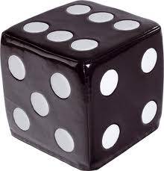 | io | tu | lui,lei,Lei | noi | voi | loro
studiare
parlare
arrivare
imparare
prendere
Leggere
smettere
Ricevere
Partire
Finire
Uscire
Sentire
Pagare
giocare
mangiare
cominciare

(3^{ο} μάθημα)
Di dove sei?
Elena: Scusa, per andare in centro?
Aldo : In centro?Eh..prendi il dodici, e scendi dopo quattro o cinque fermate..
Elena: Grazie!!
Aldo : Prego! Sei straniera,vero?
Elena: Si, sono greca, di Atene.
Aldo : Atene..e sei qui per lavoro?
Elena: No, per studiare. Sono qui da due giorni.
Aldo : Allora ben arrivata! Io mi chiamo Aldo.
Elena: Io sono Elena, piacere.
Aldo : Piacere.Complimenti!Parli bene l’italiano!
Elena: Grazie!
Aldo : ..E abiti qua vicino?
Elena: Sì, in via Mario Canavari.
Aldo : Davvero? Anch’io!
Elena: Allora...a presto!
Aldo : A presto!Ciao!

Rispondete alle domande:
- Di dov’è Elena?
- Perchè è in Italia?
- Dove abita?
Role-play
- Ciao!!Come ti chiami?
- Katy, e tu?
- Irene! Piacere!
- Piacere! Di dove sei?
- Sono italiana,di Napoli.Tu sei straniera, vero?
- Si,sono greca,di Atene!
- Oh!Che bello! Sei in Italia per studiare?
- No, sno qui per lavoro. Sono ricercatrice al Politecnico di Milano.
- Davvero? Io studio all’Università. E dove abiti?
- Qui a Milano,vicino all’ Università.

Altre espressioni per dare o chiedere informazioni

Chiedere informazioni Dare informazioni
Scusa,per arrivare in centro?
Vorrei andare in centro..
Sei straniero/a,vero?
Di dove sei?
Sei qui per studiare?
Da quanto tempo sei qui/studi l’italiano?
Dove abiti?
Prendi l’autobus e..
Si, sono francese.
Sono di Napoli.
Sono in Italia per motivi di lavoro.
Sono in Italia/studio l’italiano da due mesi.
Abito in via Giulio Cesare,al numero 3.

Completate i mini dialoghi con le domande.
- _________________________________________?
- Prendi il dodici e scendi all’ultima fermata.
- _________________________________________?
- No, sono spagnola.
- _________________________________________?
- Sono di Napoli.
- _________________________________________?
- No, sono in Italia per motivi di lavoro.
- _________________________________________?
- In via delle Belle Arti.

Role-play

Sei A : chiedi il tuo compagno :
- Se è straniero/a
- Di dove è
- Da quanto tempo studia italiano.
- Dove abita

Sei B : rispondi alle
domande di A.

(4^{ο} μάθημα)

Sono le nove Sono le undici Sono le sette È l’una.
in punto. e un quarto. meno venti.

È mezzogiorno(12.00)È mezzogiorno Sono le tre Sono le due
È mezzanotte(24.00) meno venti. e mezza/mezzo/trenta. meno un quarto.

***Ho un appuntamento alle nove e mezza.
Ho un appuntamento all’una.
Ho un appuntamento a mezzogiorno.

lunedì | martedì | mercoledì | giovedì | venerdì | sabato | domenica
 | 09.20:  lezione  all’Università |  |  |  |  | 10.45:  gita  in  montagna
 |  | 12.40:  appuntamento  con Sergio |  |  | 11.10:  spesa!
13.30:
lezione
con
Giorgio
16.30:
lezione
d’italiano
19.15:
lezione alla
scuola privata
20.00:
guardare
la tv

5° μάθημα
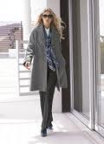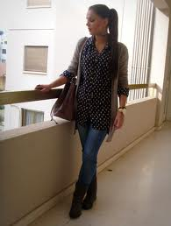
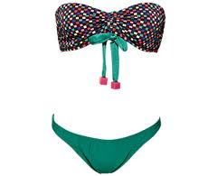

1.gonna, 2.camicetta, 3.giacca da donna, 4.calze, 5.cappotto, 6.giacca da uomo
7.camicia, 8.pantaloni, 9.cravatta, 10.occhiali da sole, 11.giubbotto, 12.jeans
13.maglione, 14.costume da bagno, 15.borsa, 16. ombrella, 17. scarpe.

6o μάθημα

Com’è?
Mario : Cos’hai fatto ieri sera?
Saverio : Sono uscito con una ragazza greca.
Mario : Ah si? E come si chiama?
Saverio : Si chiama Alessandra.
Mario : E com’è? Bella?
Saverio : Si, e alta e abbastanza magra. È anche molto simpatica.
Mario : È bionda o bruna?
Saverio : Bruna e ha i capelli lunghi e il naso alla francese.
Mario : E come sono i nasi alla francese?
Saverio : Come quello di Alessandra!

Caratteristiche fisiche:

vecchio 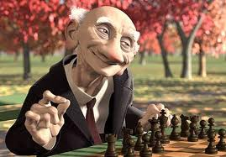 giovane

alto 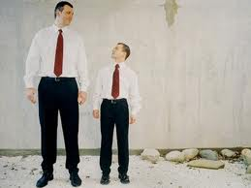 basso

capelli:
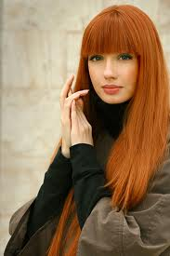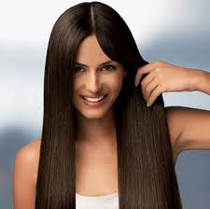
castani biondi rossi neri
corti corti lunghi lunghi
ricci/crespi lisci lisci lisci

occhi:
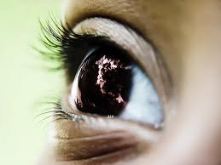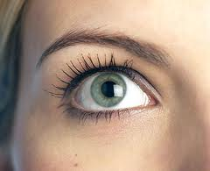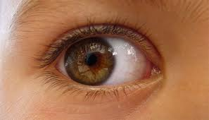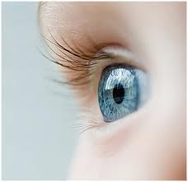
neri verdi castani blu/azzuri

Altre caratteristiche: bello ≠ brutto
grosso ≠ magro
simpatico ≠ antipatico
allegro ≠ triste
gentile ≠ scortese

Βιβλιογραφία

- T.Marin, S.Magnelli, Progetto Italiano 1, libro dello studente, edizioni edilingua, 2008
- Maria Angela Rapacciuolo , Esercizi 1, edizioni Michalis Sideris,2007
- Θανάσης Α.Τριλιανός, Mεθοδολογία της σύγχρονης διδασκαλίας, τόμος β’, Aθήνα 2003
- Gordon Dryden, Jeanette Vos, Η επανάσταση στης μάθησης, εκδόσεις Αλκυών,2000
- Μαρία-Ζωή Φουντοπούλου, Μάθηση και Διδασκαλία, Τόμος Α, εκδόσεις Καστανιώτη, 2001
- Χρόνης Κυνηγός&Ευαγγελία Β.Δημαράκη, Νοητικά Εργαλεία και Πληροφοριακά Μέσα, Παιδαγωγική Αξιοποίηση της Σύγχρονης Τεχνολογίας για τη Μετεξέλιξη της Εκπαιδευτικής Πρακτικής, Εκδόσεις Καστανιώτη, 2002
- Χρόνης Κυνηγός, Το μάθημα της διερεύνησης, Ελληνικά Γράμματα, 2006
- Ηλίας Γ.Ματσαγγούρας, Η εξέλιξη της διδακτικής,Επιστημολογική θεώρηση, Gutenberg, 2006
- Ευαγγελία Φρυδάκη, Η διδασκαλία στην τομή της νεωτερικότητας και της μετανεωτερικής σκέψης, Εκδόσεις Κριτική.
- L.S. Vygotsky, Νους στην Κοινωνία: Η ανάπτυξη των ανώτερων ψυχολογικών διαδικασιών, Gutenberg-Αθήνα, 1997

«Αφού ο εγκέφαλος δεν μπορεί να προσέχει τα πάντα...

απλούστατα δεν θα θυμάται τα μαθήματα

που του είναι αδιάφορα ή βαρετά

ή συναισθηματικά ουδέτερα.»

Launa Ellison

Ένα γενικό παράδειγμα, στο δικό μας αντικείμενο, στη διδασκαλία της ιταλικής γλώσσας, μπορούμε να ανατρέξουμε στην εφημερίδα La Stampa ή Corriere della Sera φέρνοντας τους μαθητές σε επαφή με μια πραγματικά αυθεντική δραστηριότητα που εξαιτίας της επικαιρότητάς της να τους ενδιαφέρει και ταυτόχρονα να εξυπηρετεί τους διδακτικούς στόχους της διδασκαλίας εκείνης της μέρας. Επίσης, ο καθηγητής σε μια απομακρυσμένη περιοχή θα μπορεί να φέρει στην τάξη του εικόνες, ηχητικά και φωτογραφικά ντοκουμέντα που δεν περιλαμβάνονται στα σχολικά εγχειρίδια, ανοίγοντας μ΄ αυτό τον τρόπο ένα παράθυρο στον κόσμο για τους μαθητές.
Χρόνης Κυνηγός&Ευαγγελία Β.Δημαράκη, Νοητικά Εργαλεία και Πληροφοριακά Μέσα, Παιδαγωγική Αξιοποίηση της Σύγχρονης Τεχνολογίας για τη Μετεξέλιξη της Εκπαιδευτικής Πρακτικής, Εκδόσεις Καστανιώτη, 2002, σελ.394

